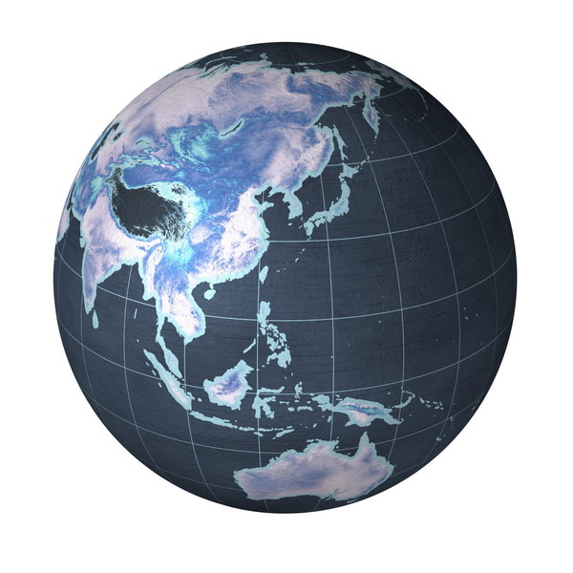
第二章
一个化探专家的艰辛劳作（上）

初到北京
1963年8月，吴昌荣以优异的成绩从合肥工业大学正式毕业，被分配在冶金工业部。9月6日到北京报到。分到北京的一共有5名同学，这5名同学都是班上表现比较好的，因为那个时候政治条件非常重要，能够进入北京工作的学生必需是各个方面都很优秀的。
第一个是他们年级的党支部书记李应峰，这个同学在学校各方面表现都不错；他比吴昌荣早两年入学，但因为上了两年学后去搞党团工作，按照当时教育部的通知，重新上学必需降级，但记入工龄。所以跟吴昌荣是一届的了。第二个是他们班的团支部书记，叫苏登岸，他是跟吴昌荣同一年入学的；第三位是他们校学生会的宣传部长，是个女同学，名叫谈芬大，这个同学是上海人，学习成绩非常好，后来成了著名地质学家孙大中院士的夫人，现在在中国科学院广州地球化学研究所工作；第四个就是吴昌荣，吴昌荣是1959年从学生中调出来的，1961年又回班学习，按照教育部的通知，调出的学生如果继续搞专业或当老师的，回班学习不留级。所以吴昌荣可以继续跟班上，重新分班后，吴昌荣做系团总支的委员，主管团员的学习。第五个是他们班上的团支部组织委员，叫吴惠康。
当时冶金部要在北京成立冶金地质勘探总公司，从各个知名大学要应届毕业生，其中有来自北京大学的、北京地质学院的、南京大学的、长春地质学院的、桂林地质学院的、西安冶金学院的、成都地质学院的、……几乎全国各大地质院校相关专业的本科生都有。还有一些专科院校的优秀毕业生，如长春冶金地质专科学校，南京冶金地质专科学校、桂林冶金地质专科学校等，总共108名应届毕业生。
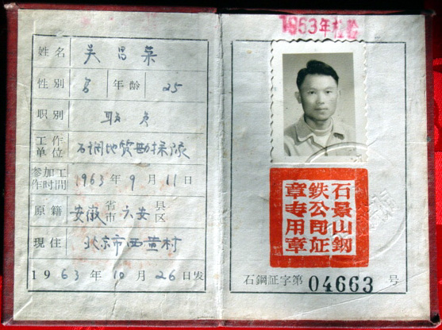
在首钢期间的工作证
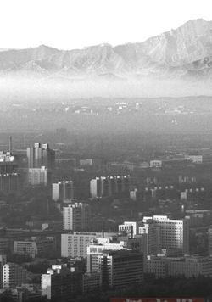
首钢远眺

喜迎国庆

刚来到北京时，他们全部被安排在首都钢铁公司进行劳动锻炼，地点在北京西黄村。有些刚分配的学生直接跟首钢地质队外出工作了，另一些人留下来参加军训，排练方队行进，准备代表首钢参加1963年10月1日国庆14周年的庆典。吴昌荣就是其中的成员之一。训练是非常辛苦的，一直持续到国庆节检阅典礼。
10月1日凌晨3点多，首钢用大卡车把他们送到东长安街，按照事先排列好的次序做准备，当时气温非常冷，但他们每个人心里却很热。天安门广场上，数万群众手持各色花束组成一个巨大的国徽和1949-1963等字形。国庆14周年庆典，青年学生们抬着学雷锋的标语牌向天安门行进。这年3月5日，毛泽东发出“向雷锋同志学习”的号召。雷锋精神迅速成为时代精神的代名词。
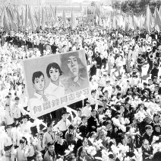
国庆14周年天安门典礼场面
上午１０时庆典开始。天安门广场上奏国歌、鸣礼炮，４００名少先队员向人民英雄纪念碑献花。接着，举行了大型阅兵式和群众游行。在阅兵式上，由解放军军事学院、海军、步兵、摩托步兵和空降兵、炮兵组成的方队，自东向西通过天安门广场，空军出动了几十架战斗机飞过天安门上空。
阅兵式后，由首都７０万人参加的群众游行队伍，排成１５０路纵队，通过天安门广场。吴昌荣他们将近100人排成方队，身穿钢铁工人的服装，头戴炼钢工人的工作帽，跨上一支枪，雄赳赳气昂昂地经过天安门广场。游行队伍中走在前面的是学生方队，然后是吴昌荣他们以及其他工厂的方队，跟在后面的是农民、机关干部、科学工作者、民兵、文艺大队、体育大队等。游行队伍中的图表和模型，向世人展示了新中国１０年来走过的道路。阅兵式和群众游行历时两个多小时。
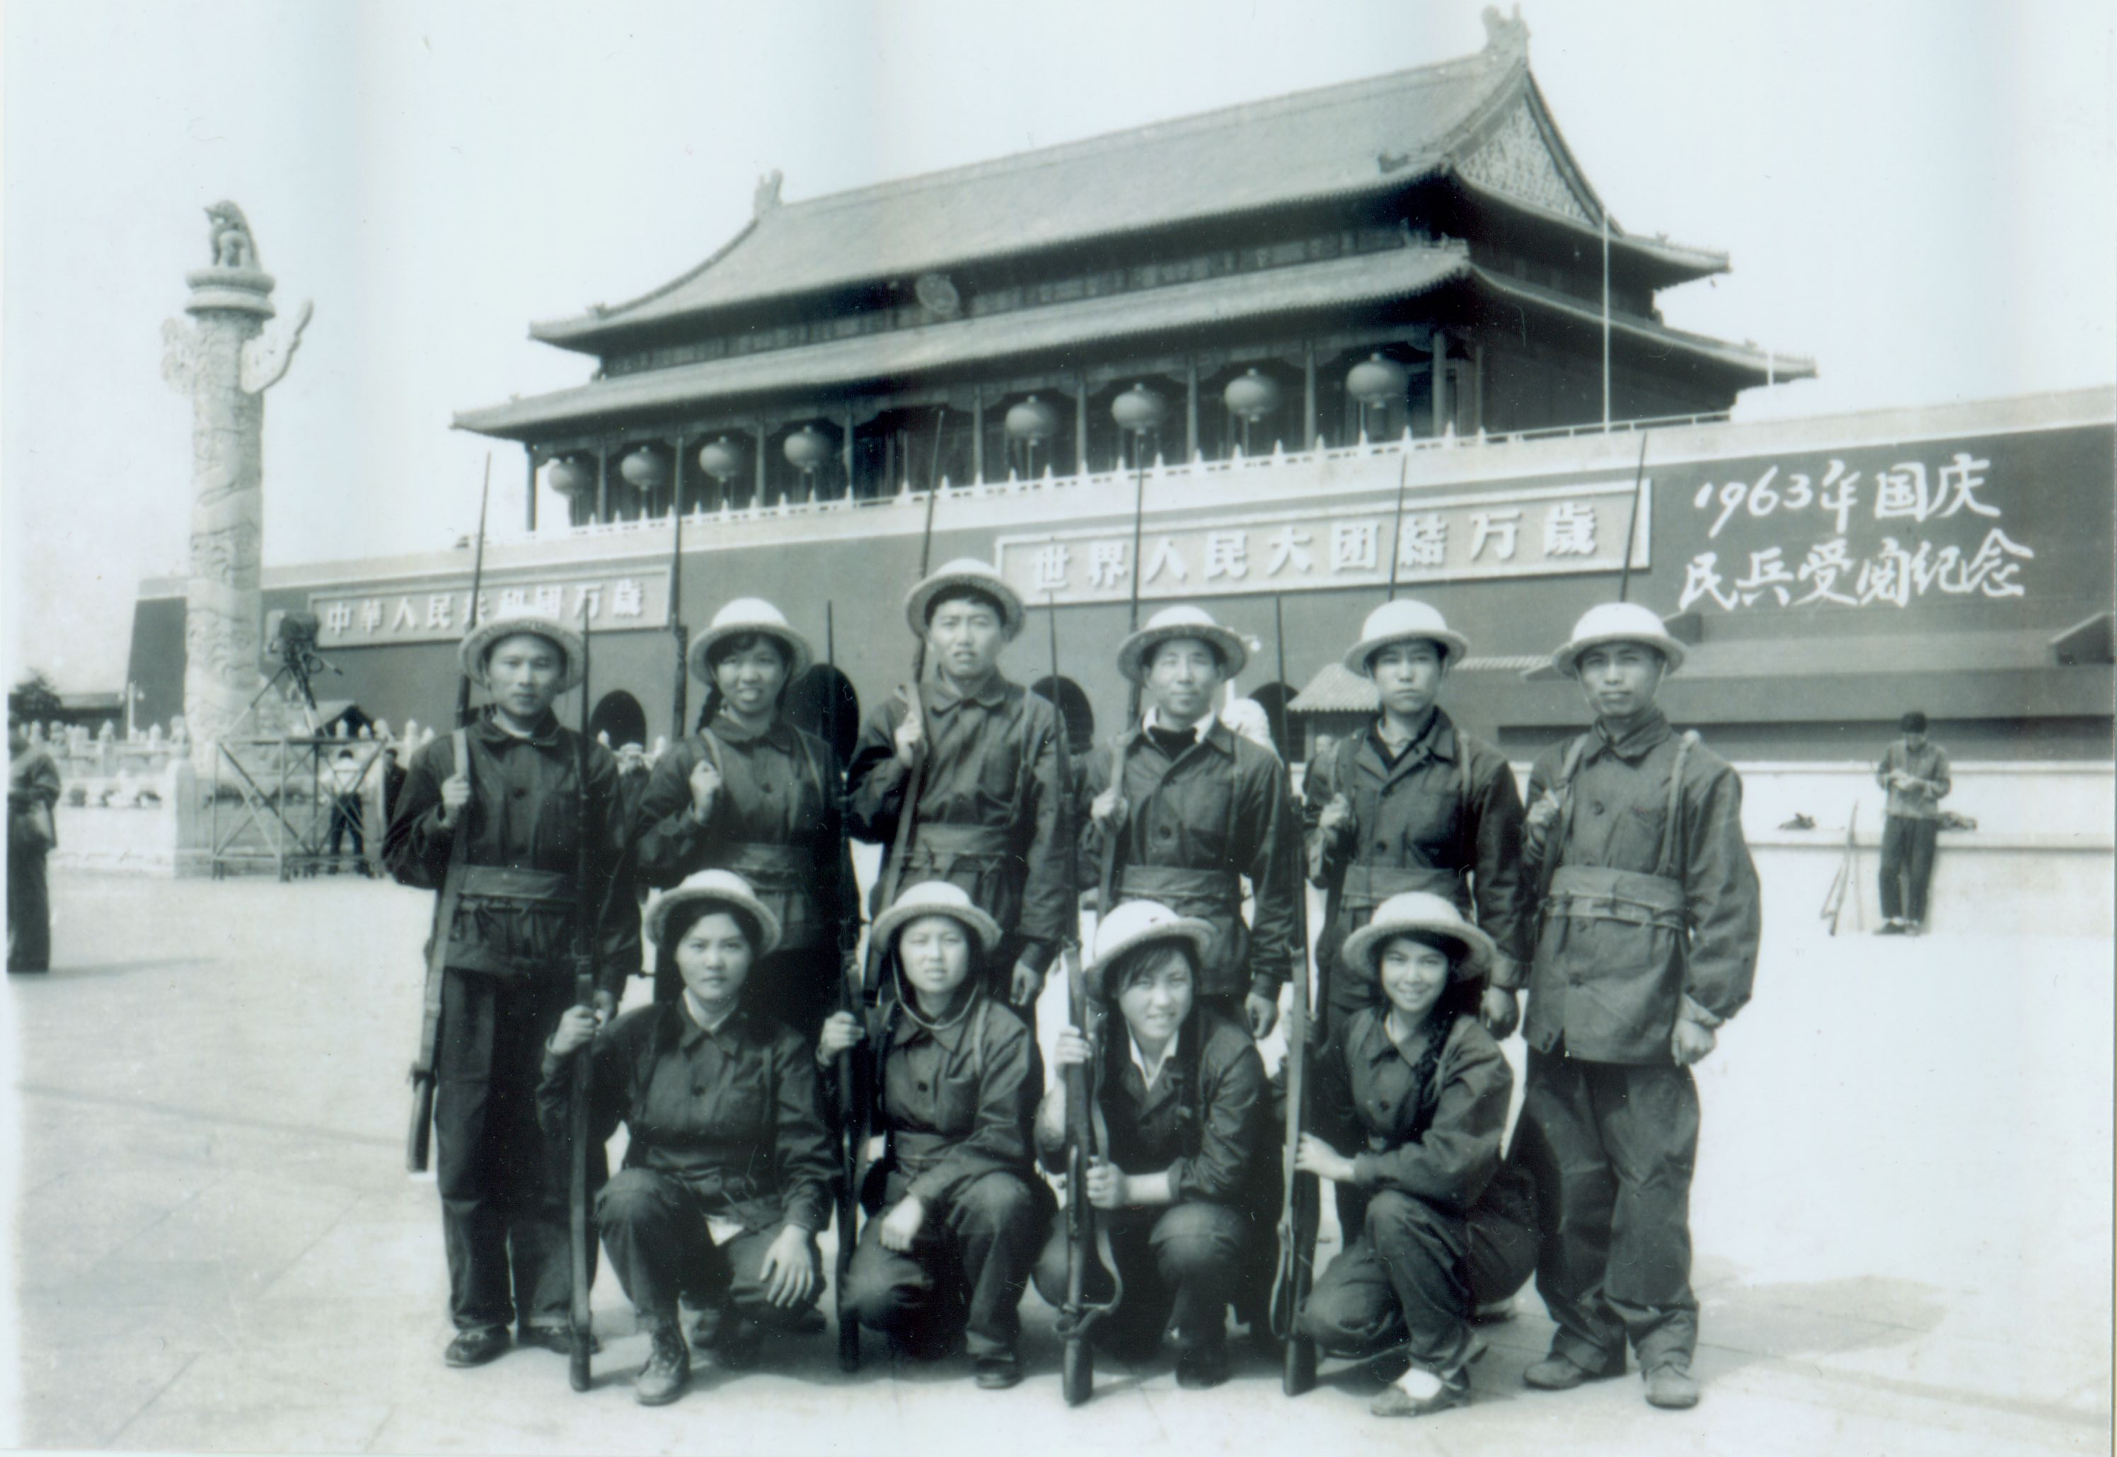
吴昌荣和参加阅兵式的同学们合影
国庆检阅之后，吴昌荣他们分配到首都钢铁公司下属的地质队进行劳动锻炼。吴昌荣在门头沟分队工作，队长叫谢坤一，总工程师叫刘熙，刚参加工作进行的艰苦锻炼磨练了吴昌荣的意志，为今后的工作中战胜一切困难奠定了基础。他们跟着工人一起开挖探槽、探坑，探槽是用于揭露岩土体或矿体的沟槽，一般宽０．８ｍ，深小于３ｍ，长度视需要而定；探坑就是在岩土体或矿体上开挖的浅井或竖井。那个年代没有机械化作业，这些工作都靠人工完成。他们当时都是年轻人，都不怕吃苦，但对于他来说，最不习惯的就是伙食。吴昌荣从小生长在南方，主食一直是大米，当时北京的粮食供应是50%是棒子面，40%白面，只有10%是大米。一些工人师傅主动把他们那10%的大米让给吴昌荣，吴昌荣也把相应的白面交换给他们，逐渐地也就习惯了。

转战中南

后来国务院没有批准这样的公司在北京建立。于是对他们这些应届毕业生又进行二次分配。过了春节，二次分配的具体安排终于下来了：有几十人到了东北冶金地质勘探公司，地址在沈阳；有几十人到了华北冶金地质勘探公司，地址在天津；吴昌荣作为带队人，带领着一共14个人到了中南冶金地质勘探公司，地点在武汉。李应峰报名去了华北冶金地质勘探公司，因为他的爱人在天津大学。剩下的人留在首钢地质勘探公司。
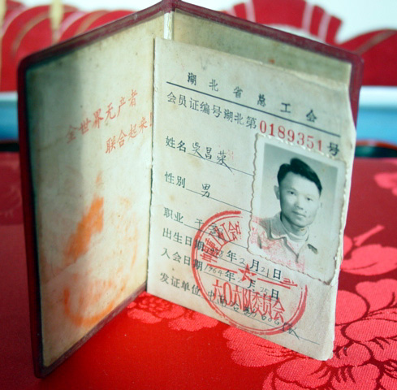
在冶金606地质队期间的工会会员证

当时的说法是让他们去支援中南公司进行地质会战，并没有说调去，上级说：中南地区要进行地质大会战，你们可以报名。吴昌荣本身是南方人，由于刚到北京水土不服，有些不习惯，所以他愿意去武汉，其中也有几个北京的毕业生，也报名去了，后来因为回不了北京追悔莫及。
到了中南公司工作不久，他们被派去了湖北阳新的丰山硐铜矿参加地质会战。
由于吴昌荣在大学期间学习的是放射性及地质勘探专业，放射性地质勘探的工作就是对坑道、岩心等标本进行放射性检查，而冶金工业部下属的中南地质勘探公司606队没有放射性元素找矿任务，吴昌荣和队里的谢东才、彭治国、周锡才共4名同志成立了一个放射性检查小组，对钻孔、岩心、坑硐顺便做放射性检测，了解在会战中已经探明的特大型铜矿有没有伴生的放射性元素，吴昌荣做技术组组长，每天带领着4个人组成的小组，在钻机林立、炮声隆隆的丰山硐大会战的战场上，战斗到1964年结束。

初识化探

吴昌荣正式开始从事化探工作是从1965年开始的，这是吴昌荣事业上的又一个转折点，这一次转折首先应该感谢当时606地质队队长、著名地质学家、优秀共产党员毛青平同志。
到了1965年，中南公司接受冶金部的工作任务，606队要开展化探工作。当时我国的化探专业本科毕业人才奇缺，而吴昌荣是地质专业5年本科毕业，毛青平队长对吴昌荣说：“按照我们这个地区的地质特点，放射性地质勘探没有前途，你是否愿意从事化探方面的工作，这方面工作将来大有可为，而且与你的专业相关性很强。”吴昌荣当时爽快地答应了。看到吴昌荣答应得胸有成竹，毛队长很高兴，他继续对吴昌荣说：“我们队今年接到了冶金部下达的分散流普查任务，在阳新、大冶地区，大约有500多平方公里的区域需要做普查，我看由你带头，组成一个组。”大冶、阳新地区物华天宝，人杰地灵。孕育着烂若星光的宝藏，其中金属和非金属矿物达42种。国家迫切需要这里的化探成果。任务定下来后，毛队长要吴昌荣先做出设计方案。
刚参加工作就能够接受这么重大的任务，吴昌荣是又喜又忧，喜的是能够得到领导的信任，而忧的是没有搞过化探工作，怕搞不好，那么怎么办？5年的大学生活和5次地质实习工作的锻炼造就了吴昌荣不怕困难的精神。吴昌荣找到了几本（前）苏联的化探工作资料，主要是参考C·Б米列尔和A·П索洛沃夫在哈萨克斯坦等地大规模开展1：50000比例尺的《土壤金属量测量》（俄文原名Основы Теории и Практики Металлометрических Съемок）的工作方法和技术。因为吴昌荣是学俄语的，看俄语资料基本上不成问题，这也正是本科生与专科生的素质差别。参考前苏联的资料，结合阳新、大冶地区的具体地质情况，吴昌荣开始编写设计方案。
功夫不负有心人。吴昌荣的设计报告被中南公司审核通过了。
1965年春节过后，606队的由21名成员组成的地球化学找矿队伍，在组长吴昌荣、副组长张治中的带领下，开赴阳新、大冶一带开始了化探找矿工作。
在工作中，吴昌荣坚持“以地质为思路，以化探为手段”的工作原则，他们根据设计要求，在工作地区内采集化探样品，送回队里做各种分析，然后根据各种分析方法取得的数据在图上圈出化探异常点，最后再对化探异常做出解释。在此期间，他们还接受了北京冶金地质研究所的专家——欧阳宗圻高级工程师的指导以及冶金部地质司刘泉清高级工程师的检查。在化探工作中吴昌荣的第一篇论文是《解释分散流异常的方法》。
吴昌荣的搭档、副组长张治中工作也很出色，他的名字跟国民党的一位将军一字不差。他是长春冶金地质专科学校毕业的，在毕业之前学过一年化探。张治中的家庭出身不好，这导致他在工作中谨小慎微，不敢做任何出格的事情，而吴昌荣的家庭出身好，根红苗正，所以吴昌荣比较大胆，敢于提出一些创新的想法，这样一来，他们之间正好形成了工作上的互补。
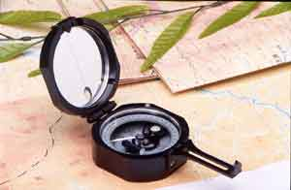
吴昌荣用过的地质罗盘
化探分散流，就是水系沉积物的地球化学测量，其野外采样工作非常辛苦，每个生产小组按照规范定额工作量，每个工作日要步行50里以上的路程，而且还要进行思考、判断、记录、采集标本、测量产状等工作，所以他们把大家分成3个人一个小组，每个人负责一个工序，这样极大地提高了工作效率，同时减轻了工作强度。每个小组按照事先布置好的线去工作，吴昌荣和副组长张治中负责对各小组工作的检查，集中处理，布置任务，同时还负责政治思想工作和生活安排。一般他们每个月工作3个星期，同时更换一次“总部”驻地得位置，一般驻地选在一个镇或者县城。剩下的一个星期，大家集合在驻地整理资料、填图，休息，洗洗涮涮，改善伙食，同时还要进行政治学习。
在那个时代，正好有一部电影——《年轻一代》，描写的是一群年轻人献身祖国地质勘探事业的事迹，影片的主题曲《勘探队员之歌》就成了吴昌荣他们在工作之余用以励志的主旋律：
是那山谷的风，
吹动了我们的红旗，
是那狂暴的雨，
洗刷了我们的帐篷；

是那天上的星，
为我们点亮了明灯，
是那林中的鸟，
向我们报告了黎明；

是那条条的河，
汇成了波涛大海，
把我们无穷智慧，
献给祖国的人民。

我们有火焰般的热情，
战胜了一切疲劳和寒冷，
背起我们的行装，
攀上了层层的山峰，
我们满怀无穷的希望，
为祖国寻找着富饶的矿藏。
由于政治思想工作做得好，吴昌荣被队里任命为“政治工作员”。
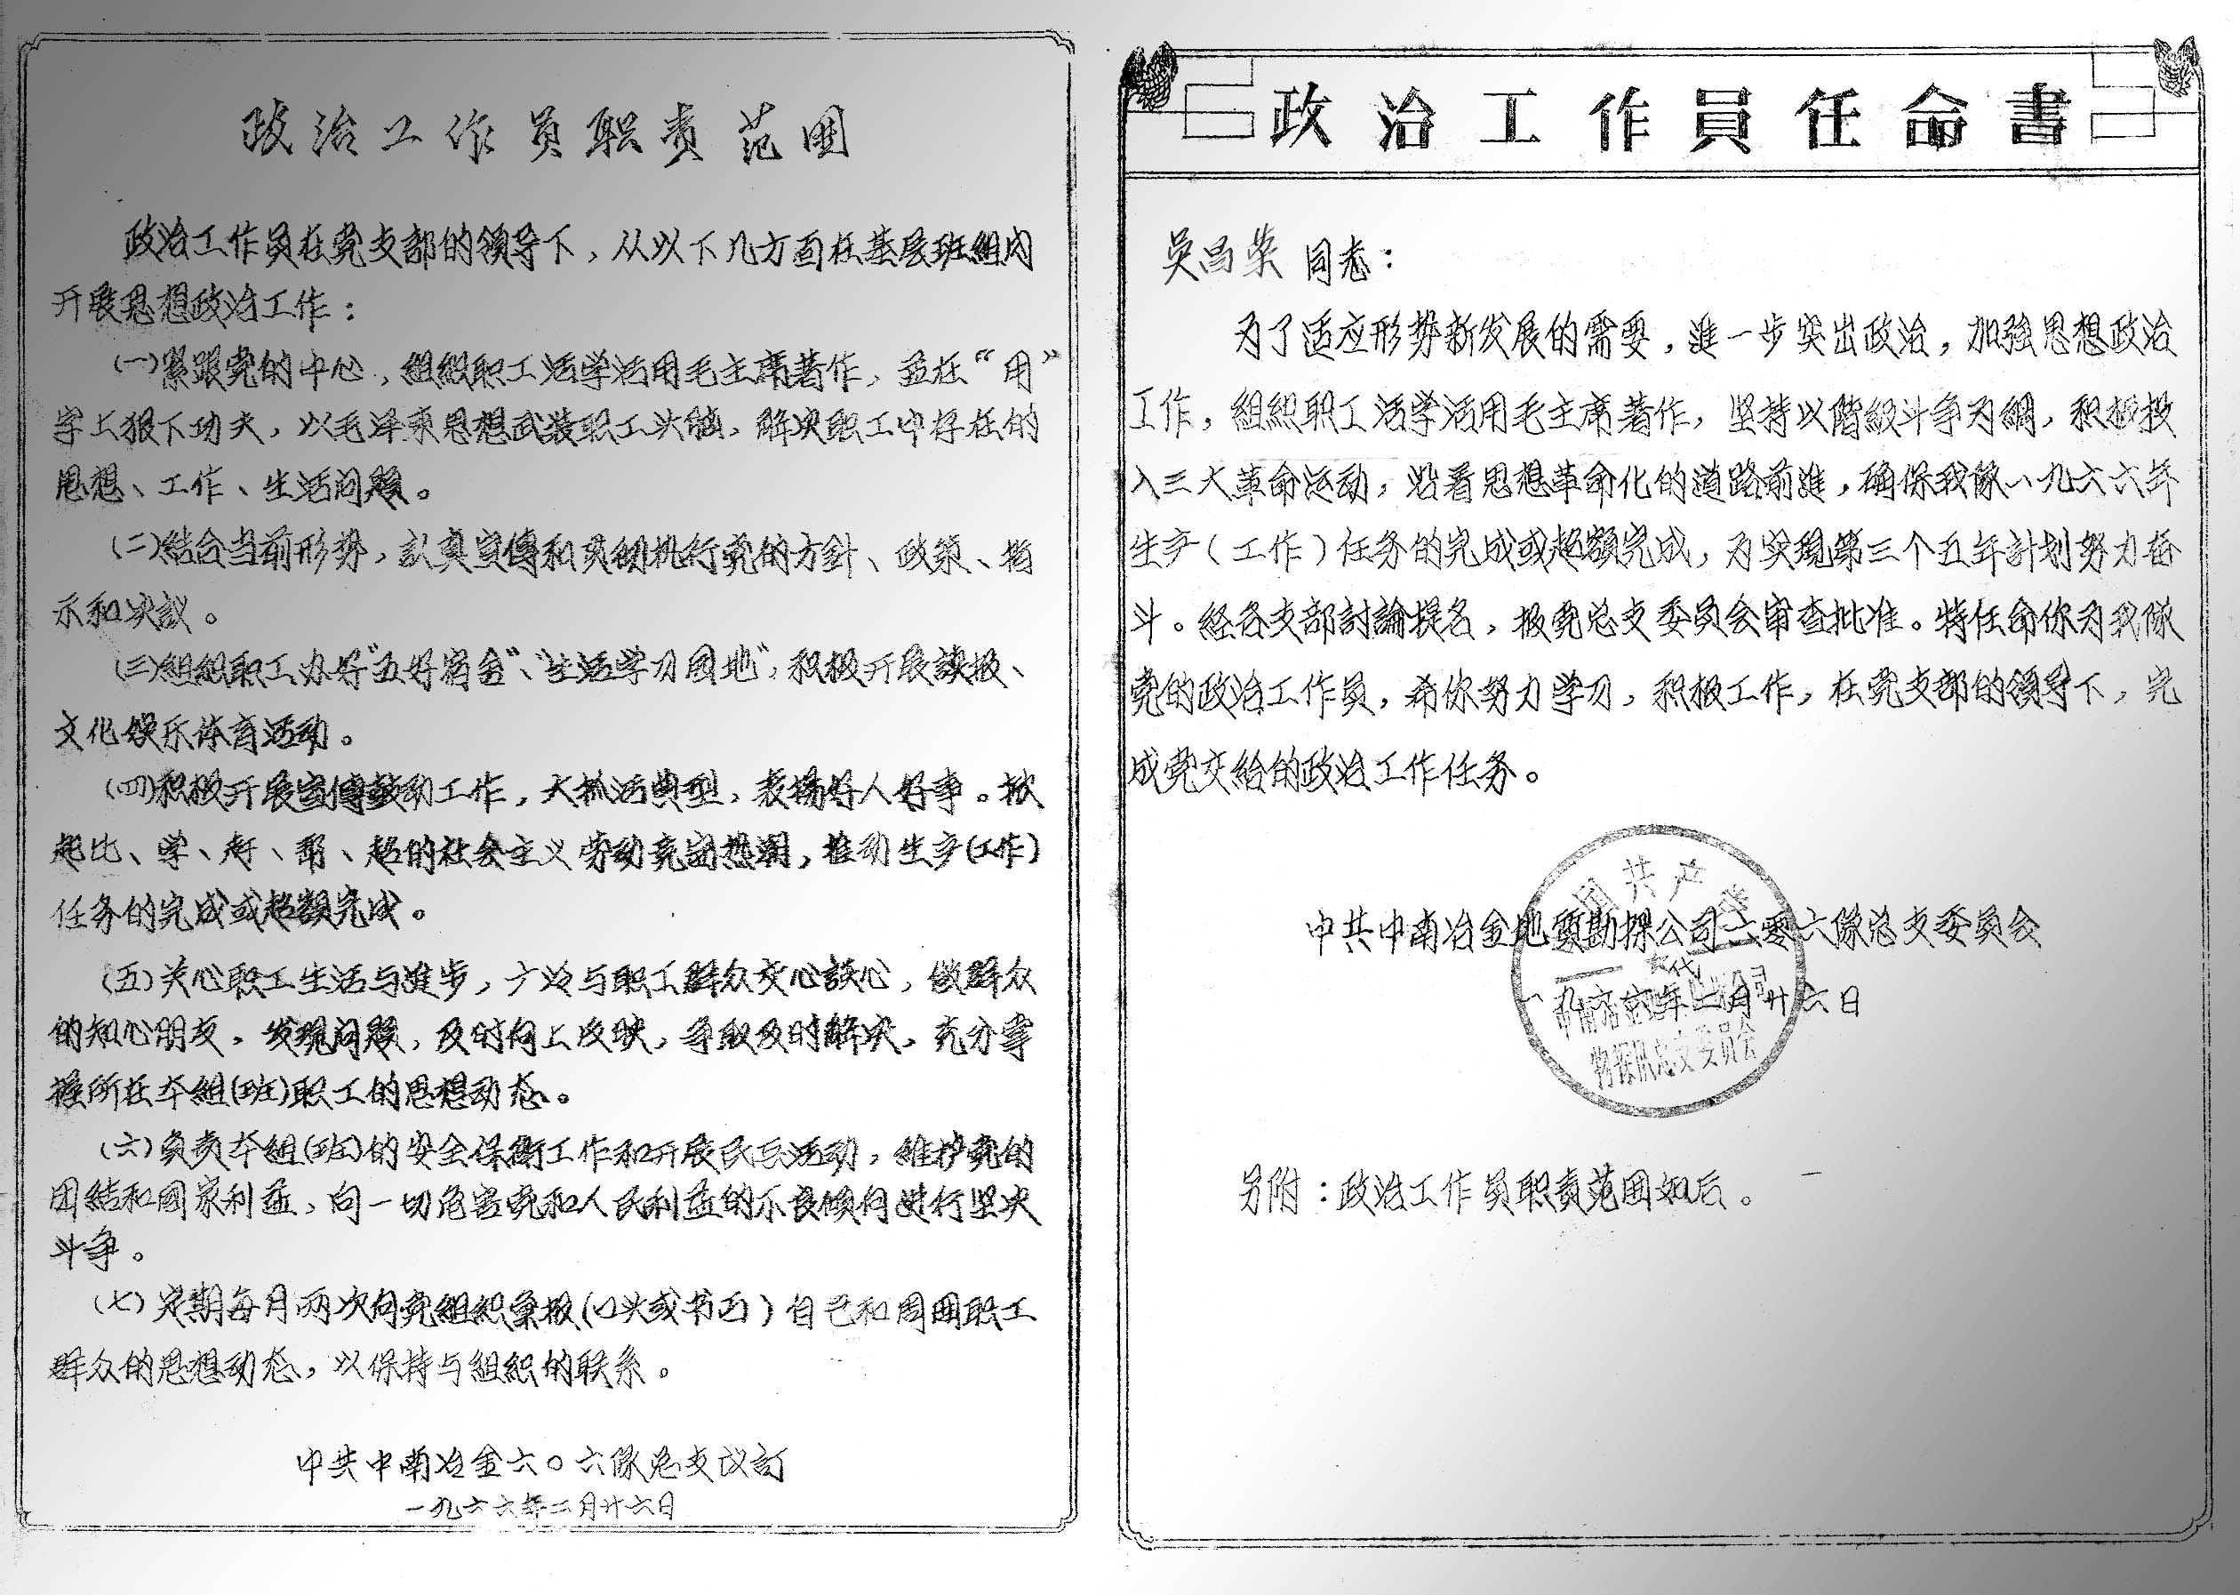
政治工作员任命书
1966年化探找矿形势很好，开展分散流普查的区域大约3000平方公里，自湖北广济县向北经过圻春县，到浠水县覆盖大别山南侧，据说上级要求几年内用化探普查的方法完成湖北境内的大别山地区。
1966年3月，队党委里给他们派来了一个政治指导员，名叫孙万祯，是一个不错的老同志。目的是来他们小分队发展党员。按照组织原则，小队里没有党员，吴昌荣和张治中也不是党员，就无法发展党员，所以要派来政治指导员，同时负责政治思想工作。孙万祯主动要求跟他们出野外，但考虑到他毕竟是一个老同志，吴昌荣尽量不让他出野外，让他在驻地工作，毕竟驻地生活条件还好一些。工作了一段时间后，孙万祯对吴昌荣和张治中说：“队里派我来是做你们两个人的入党介绍人，你们已经写过了申请书，队党委经过考核，认为你们基本符合入党条件，你们再写一份思想汇报，月底我回队里带回去。”他们就按照他所说得写了。
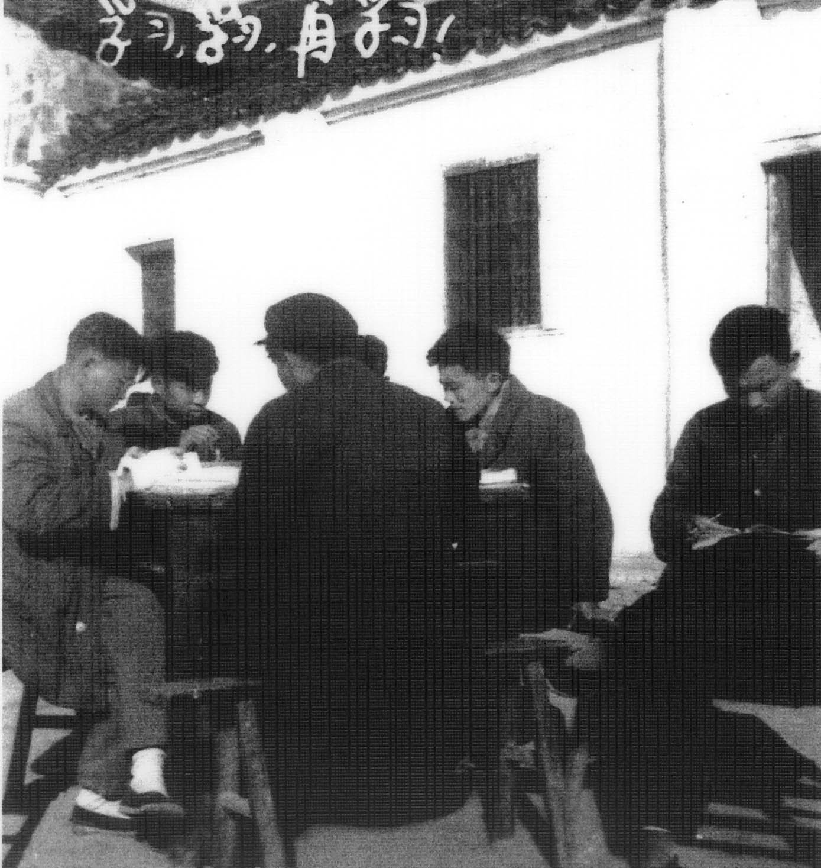
小组成员在进行政治思想学习

到了4月份，他们集中的一个镇叫“黄川镇”。吴昌荣他们在这个小镇上进行了最后的休整，完成了队里下达的全部工作任务。
回到队里后，他们这个小组受到了表扬，同时得到了奖励。队里认为他们不仅出色地完成了阳新、大冶地区500多平方公里的区域分散流的普查工作，而且全体成员团结工作，步调一致，政治思想过硬。
参加工作接受的第一个任务出色的完成了，对于吴昌荣自己也是一个莫大的鼓舞。

追忆老领导

常言道：“千里马常有而伯乐不常有”。的确，吴昌荣的成功也得益于毛青平队长的赏识和信任。在这里有必要说说毛青平。
毛青平原名毛重斌，是江苏武进人，1923年出生。在家乡沦陷于日寇之手以前，他就只身一人逃离苏南农村，跟随从上海撤退下来的国民党胡宗南部队逃难，当了勤务兵。在南京失陷时，还与日本侵略军打了一仗。可因他那时才14岁，人小，个子矮，长途行军，跑不动，到了陕西，就被部队赶出来了，到了武汉找他的哥哥又找不到，以至流浪街头，只好又进了难民收容所，就在那里，他考上了东北中学，从此改变了他的人生道路。他在东中读完初中，又在中大附中读完高中，相继考上了浙大。但他在浙大未读到一年，日寇又入侵桂黔，书读不下去了，同时出于爱国热情，到前线去抗日，投考了翻译官，在美军14航空队当了一年的翻译官。日寇投降后才又回浙大复课。
1946年他参加了“华社”（中国共产党的外围组织），后来又参加了学生民主运动，加入了中国共产党（地下党）。1948年秋他从杭州蒋管区去到大别山解放区，改名为毛青平。解放后，参加革命工作，一直沿用此名，50年代在中南冶金地质勘探公司任地质科长，80年代在宜昌中南冶金地质研究所任所长直至离休。
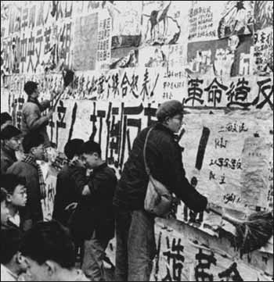
1957年“反右倾”斗争开始后，上级要求每个基层单位必须抓出“右派分子”，毛青平认为，自己所领导的地质科没有所谓的“右派分子”，上级为了完成抓“右派”的指标，故意把毛青平调离了地质科，然后终于抓到了几个“右派分子”，其中之一竟然是冶金地质行业的功勋人物、中南地质公司的总工程师尤德培先生。为此，毛青平被定为“右倾党员干部”。
“文化大革命”开始后，因他在国民党当过小兵和在美军中当过翻译官，回校后，又参加了党的地下活动，把他整得死去活来，家破人亡。诬蔑他是钻进党内的“叛徒”、“特嫌”，前后整了他7，8年，虽未判刑，但一直是强迫劳动。“好在历史是人民写的”，1978年邓小平复出后，他才被彻底解放，恢复了党籍和职务。对此，他无怨无悔。
其实，他还在有生之年做了自己力所能及的事。他曾先后从自己不多的工资中拿出五万多元，资助了8，9个高中和大学的山区贫困学生，从高中读到大学毕业。党的70周年国庆，他被评为省科技厅的优秀党员。他是一个无怨无悔，有爱没有恨而默默奉献的人。他没有高官的厚禄，没有白领阶层的财富，那时他每月只有600元的离休工资，却能省吃俭用，从自己简朴的生活中，节约了这笔钱来资助山区贫困学生上学。
吃水不忘挖井人。吴昌荣在后来的工作中从来没有忘记过这位“伯乐”般的老领导，1996年，吴昌荣在出差的途中，专程赶往宜昌前去看望毛青平。但毛青平正好去外地，吴昌荣给他家里的人留下了一封信和一笔钱，让他保养身体。在信中吴昌荣写道：
“我之所以能够从事化探行业，之所以能够在化探领域取得一些成就，首先应该感谢你在当年对我的任命上的远见卓识。”
毛老随后在给吴昌荣的来信中十分诚恳地赞扬了吴昌荣在后来的工作中取得的成绩。
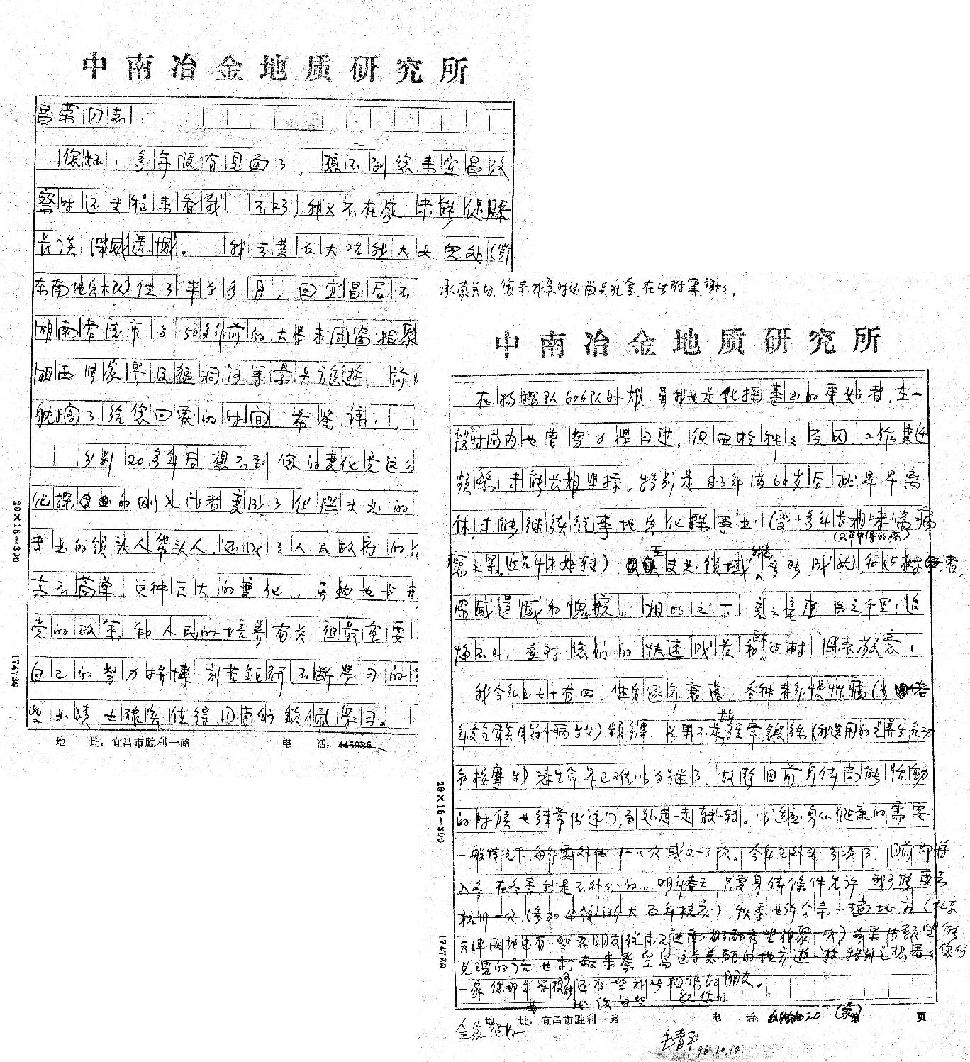
2002年12月29日，毛青平同志去世，享年79岁。

入党情结

在孙万祯的指导下，吴昌荣和副组长张治中两个人都写了个人简历和入党的思想认识，由孙万祯带回总部，总部就让吴昌荣确定出他们两个谁先到总队参加支部大会，准备入党手续。因为吴昌荣是组长，在一些事情上要表现出毫不利己、专门利人的风格，吴昌荣不能自告奋勇地说“我先去！”，入党作为一项政治待遇，吴昌荣毫不犹豫地让张治中先去了。正好同时让他回总部递交化探样品。于是，在4月末，整个小组在湖北武穴集中的时候，吴昌荣让张治中回总部了。
张治中回到总队后，支部大会对他的入党申请进行了讨论，最后通过了，张治中光荣地入党了，并在几天后返回了小组。这时候已经到5月份了，吴昌荣领导的化探小组又推进了一个地区——湖北圻春。

文革开始

1966年5月，小组在湖北圻春县安排好驻地后，吴昌荣对下一步的勘探工作进行了规划，同事整理了一些野外资料和化探采样，准备返回总部，同时办理入党事宜。张治中特意给吴昌荣讲了许多申请入党、组织讨论以及入党宣誓的细节，令吴昌荣心潮澎湃，激动不已。那天的天气格外晴朗，五月的江北花香鸟语，草长鹰飞，吴昌荣的心情也格外爽朗，因为自己马上就要加入光荣而伟大的中国共产党了。但恰恰在这个时刻，中国现代史上的一件大事发生了——中央“5·16”通知传达了下来，史无前例的无产阶级“文化大革命”开始了。
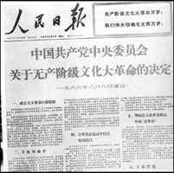
中共中央关于无产阶级“文化大革命”的决定
每一个人的命运在这场浩劫中都变得无法预料……
“文化大革命”开始后，中南冶金地质勘探公司各级党组织遭到了严重破坏，正常的党务工作已经无法进行，吴昌荣的入党事宜也就从此搁置了，而这一“搁”就是几十年之久。到文革中期，吴昌荣他们这些知识分子又被戴上了“臭老九”的帽子，工人阶级领导一切，能够有条件入党的都是工人，所以在这段时期吴昌荣一直未能加入党组织。吴昌荣第26次也是最后一次递交入党申请书是在1985年。为了实现自己“政治报国”的理想，1986年吴昌荣申请加入了中国民主同盟，成为中国共产党的诤友。
“5·16”通知下达之后，吴昌荣他们停止了野外勘探工作，全部回队进行“文化大革命”。刚开始的时候吴昌荣他们的任务是给党组织提意见，主要的形式是贴大字报，用大字报的方式提意见。按照中央的精神，“充分运用大字报、大辩论这些形式，进行大鸣大放……揭露一切牛鬼蛇神。”
根据《五·一六通知》，５月２８日中共中央发出通知：设立中央文化革命小组，由陈伯达任组长、康生等任顾问，江青、张春桥等任副组长，并规定“中央文革小组”“隶属于政治局常委之下”，以后，文革小组逐步取代中央政治局和中央书记处，成为“文化大革命”的实际指挥机构。
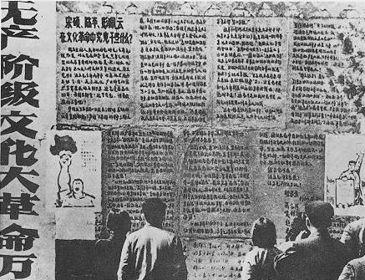
文化大革命初期的大字报
这一段时期全队职工被划分成了几个种类，吴昌荣他们是“可以依靠的人”，属于积极分子、培养对象和发展对象。吴昌荣他们这一批人在思想上还是维护上级党组织的。而一些对单位不满或者对领导有一定成见的人则利用这个运动公报私仇。
在进入“大辩论”的运动中，中南公司成立了许多叫做“战斗队”的组织，其中党委机关组织了一个“红色战斗队”，意思是捍卫“红色政权”，同时成立了“红色司令部”。因为吴昌荣当时也在党委机关参加学习，大家一致选举吴昌荣担任“战斗队”的“头”。另外一派成立了一个“12·26战斗队”，因为12月26日是毛主席的生日，意思是捍卫毛主席，同时也成立了“司令部”，叫做“革命造反司令部”，这部分人主要是一些刚毕业的学生。
当时的主要工作任务就是写大字报。吴昌荣负责起草，爱人江老师负责抄，年轻人工作经力充沛，吴昌荣印象中最长的一次连续写了48个小时的大字报。单位大院和办公楼里面大字报铺天盖地。
大字报的内容主要来源于各种报纸，现在吴昌荣还依稀记得一些当时的标题，如：
“我们的目的是斗垮走资本主义道路的当权派，”
“批判资产阶级的反动学术‘权威’，”
“批判资产阶级和一切剥削阶级的意识形态。”
“运动的重点，是整党内那些走资本主义道路的当权派。”
“一大批本来不出名的革命青少年成了勇敢的闯将”
“他们的革命大方向始终是正确的”
“党的领导要善于发现左派，发展和壮大左派队伍”
“坚决依靠革命的左派”
“彻底孤立最反动的右派，争取中间派。”
“‘敢’字当头”
…… ……
在经过了“大字报”、“大辩论”等运动阶段后，又开始了“夺权”运动。吴昌荣和江老师都感觉到，“文化大革命”的形势开始向混乱的方向发展了。

“夺权”事件

这要先从当时的“一月风暴”说起。1967年1月初，张春桥、姚文元以“中央文革小组调查员”的身份到上海策划夺权。1月4日，夺了《文汇报》的权，5日，又夺了《解放日报》的权。6日，张春桥、姚文元等借全市各造反组织的名义，召开了“打倒市委大会”，批斗了陈丕显、曹荻秋等市委、市府领导人。会后，市委、市府的所有机构被迫停止办公，权力落到张、姚等人手里。中央文革小组为中共中央、国务院起草了致上海各“革命造反团体”的贺电，并号召全国学习上海“造反派”的经验。9日，《人民日报》发表了上海“造反派”的《告上海全市人民书》，22日，《人民日报》发表社论，认为“一月风暴”是“今年展开全国全面阶级斗争的一个伟大开端”，号召“从党内一小撮走资本主义道路当权派和坚持资产阶级反动路线的顽固分子手里，自下而上地夺权”。从此，在全国各地刮起了“夺权”之风，大动乱的局面更加严重。
在606队，“夺权”又叫“拿公章”。实际就是要把原来的党委废掉，由各个战斗队掌握党委的权力。吴昌荣所在的这个“红色战斗队”经过研究认为，其他几个“战斗队”的成员吴昌荣他们都比较了解，都是一些无论从政治觉悟还是从个人品行来说都不可靠的人。“权”一旦被他们“夺”了，公章落在了这些人手里，无法预料会发生什么事情。于是，吴昌荣他们决定，必需抢在别人的前面“夺权”。要“夺权”必需起草一个“夺权声明”，谁来写，大家一致要求吴昌荣来写，于是吴昌荣在半个小时之内就完成了“夺权声明”。吴昌荣先给大家念了一遍，大家一致同意，说写得很好。于是吴昌荣建议大家再选举一个人负责到党委那里宣读这份声明，大家伙选来选去最后决定还是由吴昌荣来念，一方面吴昌荣是战斗队的“头”，另一方面觉得别人念也念不出那种气势。
吴昌荣所在的“红色战斗队”这一行人马，气宇轩昂地来到了党委办公室，吴昌荣当场宣读了“夺权声明”，读完后，吴昌荣又顺理成章地加了两句一呼一应式的口号，这在当时是很常见的形式：
“‘权’要不要夺？！”
“要——”
“什么时候夺？！”
“现——在——夺——”
就这样，党委和队领导一五一十地把大大小小的公章，包括队里的公章和财务章，都交到了吴昌荣他们手里。战斗队的一名成员，叫孟庆奎，早已经准备好了一个布袋子，把这些公章全部装进袋子里，一行人扬长而去。其他几个战斗队得知吴昌荣他们已经迅速夺了权，感到非常吃惊和后悔，纷纷来到党委办公室，但他们已经晚了一步。
吴昌荣和战斗队的其他成员们回到驻地已经是五、六点钟，吴昌荣他们开始研究这个“权”该怎么掌——队里的各项工作该怎么做、外单位来人怎么接待、职工工资怎么开、报表怎么报……一系列问题和工作都需要吴昌荣他们这些战斗队队员们来进行，大家又感到棘手了起来。而就在吴昌荣和队员们正在商议的时候，江老师已经听说了吴昌荣他们夺权的事情，并且了解到吴昌荣居然是“夺权声明”的宣读者，她气势汹汹地来到“战斗队”的驻地，一把手推开房门，又一把手抓住吴昌荣的衣服领子，把吴昌荣往外揪。其他人见了这个场面也没办法，只能听任她把吴昌荣揪走，吴昌荣也只能一边往外走一边回过头来，对“战斗队”的“司令”说：“你们继续研究吧！”，就这样被拉出了那间屋子，也就是这样，被拉出了“文化大革命”的泥坑。
江老师把吴昌荣揪回家后又气又恨的对吴昌荣说：
“你也太胆大了！简直无法无天了！从今天起不准你再参加类似的活动！”
吵吵闹闹一直到深夜。吴昌荣觉得妻子说得有一定道理，况且当时他们俩新婚燕尔，吴昌荣不想因为这些事情影响夫妻感情，于是就答应再不参加战斗队的活动了，成了一个名副其实的“逍遥派”。
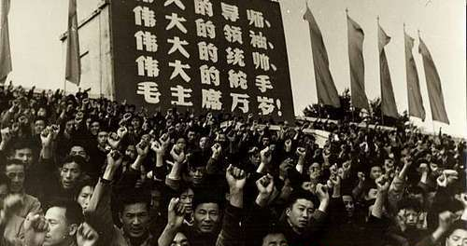
这一年7月，在武汉爆发了一件震惊全国的大事——“七·二O”事件，该事件由中央派往武汉处理问题的谢富治、王力所引发。中央文革成员王力因擅自发表支持某造反派观点的“声明”，引起另一派群众的强烈不满和愤怒，将王揪去辩论，混乱中将其打伤。直到数天后中央领导来了才得以解决并将王力释放。可见当时得混乱局面已经到了一定程度。

甘当“逍遥派”

当了“逍遥派”之后，吴昌荣就没有再参加任何形式的“革命”活动，正常的生产活动已经停止了，然而吴昌荣深知时间是最宝贵的，无论任何情况也不能在家里荒废时间，于是吴昌荣和江老师两个人开始看书，在那段时间里，吴昌荣阅读了大量的图书，不仅有地质、化探专业上的图书和《毛泽东选集》等政治书籍，还有其他历史、文学著作。四大古典名著全部一字不漏地读过了，其中，《红楼梦》先后读了四遍，还有《史记》、《资治通鉴》等历史著作。这些为吴昌荣在后来担任教学领导工作以及从政提供了深厚的文化和理论基础。
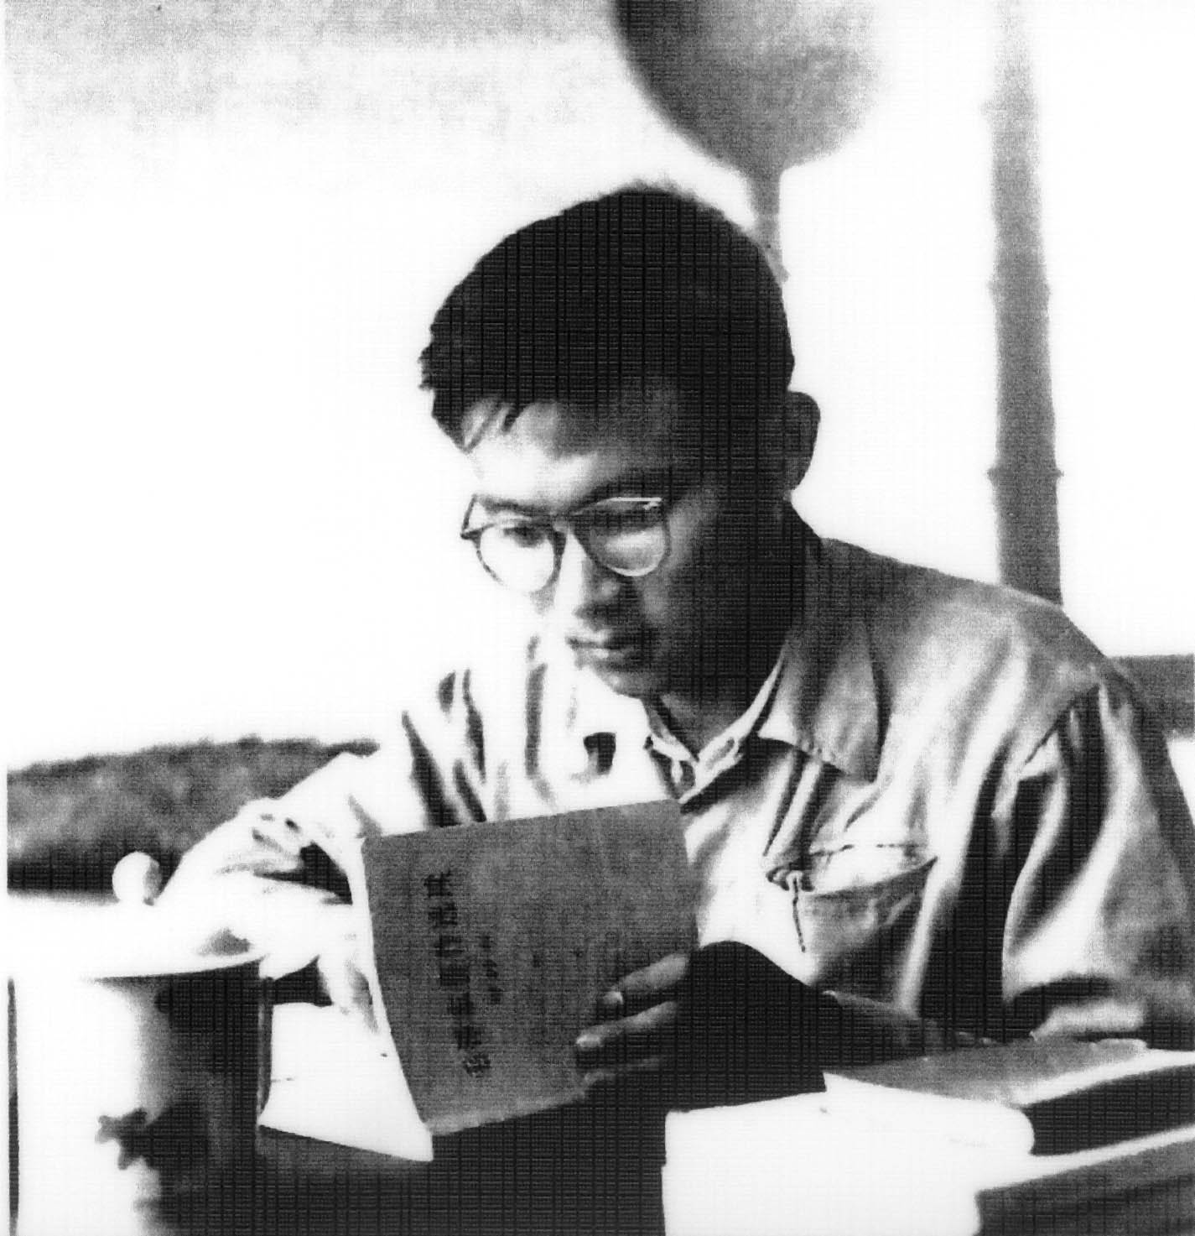
学习毛主席著作
虽然“逍遥派”的日子十分逍遥自在，但吴昌荣凭着敏锐的政治洞察力，以及长期的政治教育，越来越深刻地感觉到形势发展的危急，尤其是关心那批夺来的公章的下落，好在后来听说那些公章又陆陆续续地交回到了党委和队领导手中，吴昌荣才放了心。
吴昌荣在家里读了许多文史著作后，结合当前的形势，感觉到，一个国家，如此长期停产会造成严重的后果，况且还有自己刚刚起步的化探事业，还有那一片片未完成的区域化探扫面任务，怎么办？正当吴昌荣为此而忧心忡忡的时候，“抓革命，促生产”的指示下来了。
吴昌荣所在的中南公司几乎就是全国“文化大革命”的一个缩影。“文化大革命”全面爆发后，全国大多数工矿交通企业，甚至农村的生产受到了极大的干扰，有的企业的生产陷于完全停顿状态。1966年9月7日，《人民日报》根据毛泽东的指示，发表了题为《抓革命，促生产》的社论。12月9日，中共中央政治局扩大会议讨论并通过了《关于抓革命、促生产的十条规定（草案）》，《规定》指出：“开展无产阶级“文化大革命”，就是为了促进人的思想革命化，带动生产的发展。”要求“坚持八小时工作制，遵守劳动纪律，完成生产定额”；“保证产品的质量，力求高质量”，并提出了由群众选举产生的领导班子负生产责任。但是，《规定》在现实生产活动中并没有得到很好的贯彻落实。虽然如此，“抓革命，促生产”却从此成了“文革”中的一个主要口号，后来还发展成“抓革命，促生产，促工作，促战备”以及“狠抓革命，猛促生产”等口号。
周恩来、陶铸等多次强调革命与生产要两手抓，并在《人民日报》发表社论提出生产的重要性。
“抓革命、促生产”的主题集中体现在全国掀起的“工业学大庆”、“农业学大寨”的群众运动和“两弹一星”的科技自主创新中，1969年2月21日《人民日报》社论《抓革命，促生产，夺取工业战线的胜利》一文中指出“开展技术革命，猛攻科学技术尖端，为在更多的领域中‘赶上和超过世界先进水平’而奋斗。”大庆精神、大寨精神和“两弹一星”精神也正是“抓革命、促生产”这一命题的“事实”依据。吴昌荣所在的中南公司也在“抓革命、促生产”的精神鼓舞下逐步恢复了生产工作，在这段时期，吴昌荣继续从事化探工作。
但是，由于队里的一部分“极左分子”仍然在兴风作浪，他们把许多坚持生产的同志说成是“以生产压革命”，再加上许多领导同志和技术骨干已经相继在“文化大革命”初期被打倒，生产和科研队伍缺少真正懂业务、有能力的人领导，所以在很长一段时期队里的生产和科研活动没有取得很大的成就。

空前的浩劫

吴昌荣的记忆中印象最深的“文革”受害者，就是他的老领导毛青平同志。正当吴昌荣在家里闭门读书的时候，又一个运动开始了，叫做“清理阶级队伍”。
1967年的11月6日，为纪念“十月革命”的伟大胜利，《人民日报》、《解放军报》、《红旗》杂志发表《沿着十月社会主义革命开辟的道路前进》的文章，正式提出“无产阶级专政下继续革命的理论”，阐述了只有靠阶级斗争，靠不断进行政治革命，才能巩固无产阶级专政的观点，为掀起“清理阶级队伍”提供了理论根据。
11月27日，江青在出席首都工人座谈会上说：“在整个无产阶级“文化大革命”的过程中，都要逐渐地清理阶级队伍，有党内，也有党外。”一个月后，“两报一刊”发表元旦社论，提出要彻底清查混在革命队伍内部的一小撮叛徒、特务、走资派以及没有改造好的地、富、反、坏、右分子，要充分发动群众，彻底清查，坚决处理。
“清队”的主要对象之一，是那些在历史上犯有罪恶的人，但是并不意味着把带有旧时代印迹的过来人都视为“清队”的对象。然而在那“黄钟毁弃、瓦釜雷鸣”的时代，这种以极“左”面目出现的“层层审查、人人过关”，甚至刑讯逼供却相当普遍，不可避免地制造出大批的冤、假、错案。因而在轮番进攻、刑讯逼供、没完没了的审查交代过程中，绝大多数人屈打成招，按照专案人员的思路、肆意编造“罪行”，成了活靶子。
毛青平同志在浙江大学念书的时候，抗日战争全面爆发，出于爱国热情，他到前线去抗日，投考了翻译官，在美军14航空队当了一年的翻译官。日寇投降后才又回浙大复课。“造反派”们以他在国民党当过小兵和在美军中当过翻译官为理由，诬蔑他是钻进党内的“叛徒”、“特嫌”，天天开会批斗。
在大大小小的批斗会上，一些缺少良知的人展现出了一副副丑恶的嘴脸，上演着一出出让人啼笑皆非的闹剧，公报私仇的现象常有发生。有一个名叫胡火修的工人，在一次批斗毛青平的大会上恬不知耻地大声说道：
“毛青平！你为了收买我，在X月X日借给我XX元钱，现在为了跟你彻底划清界限，我正式宣布，这笔钱我不还了！”
人性已经泯灭到了不可救药的程度。
毛青平曾经用自己省吃俭用存下来的钱买了一台八管（电子管）收音机，在当时算是很好的家当。后来考虑远在鄂西地区工作的野外队的同志业余生活单调，就把这台收音机送给了野外中队，但是在批斗会上，这个中队的一个工人又叫嚷说：
“毛青平！你为了收买人心，把家里的八管收音机借给我们用，其实我们早就知道，你这是‘黄鼠狼给鸡拜年——没安好心！’……”
毛青平的爱人叫黎桂华，解放前是一名童工，受尽了苦难，解放后跟毛青平结了婚，生了三个子女，大女儿叫毛黎音，二女儿叫毛黎梅，老三是个男孩，叫毛黎光。就因为这三个孩子的名字，又成了批判他们的“罪状”
在一次批斗会上，有一个叫黄荣华的人，提出了一个荒谬至极的说法：“毛青平！你把你三个孩子的名字叫成毛黎音、毛黎梅、毛黎光，那么老四就一定要叫‘毛黎明’喽？连起来就是‘音、梅、光、明’，其实意思就是‘英美光明’，在你们这些反动知识分子的脑子里，只有英美等帝国主义国家才是光明的，你们的用心是极为险恶的……”
毛青平从来没有听说还有这样的说法！他气得浑身发抖，声嘶力竭地解释说：“我从来没有这个意思！”
欲加之罪，何患无辞！在哪个是非颠倒、黑白不分的年代，这样的事情数不胜数。
接连不断的批斗终于使得黎桂华同志不堪忍受，在一个静静的夜晚，她最后看了一眼相濡以沫的丈夫，看了一眼那三个可爱的孩子，然后永远地离开了这个混沌的世界。
所有有良知的人们都很同情毛青平，那些日子里，吴昌荣经常打听队里什么时候要批斗毛青平，然后派江老师提前到他家里通知他，因为江老师是外单位的，不会引起“造反派”的注意。提醒他要多穿衣服，吃饱饭。多穿衣服一方面是为了御寒，批斗会上一斗就是一天，冬天的时候一整天跪在地上，非常寒冷；另一方面是为了了抵御皮肉之苦；吃饱饭是为了预防连续批斗时数天内吃不上饭。
当时吴昌荣作为一个“臭老九”，也只能尽这些微薄之力了。
与全国的情况相比，这大概是当年“清理阶级队伍”运动中最“文明”的一幕了。更多的被“专政”对象就没有这么幸运，他们的生命没有任何保障，随时要准备去参加各种批斗会，挨打受骂就成了家常便饭。
“清理阶级队伍”涉及面广，持续时间长，造成的危害大，直到现在也无法了解究竟牵涉多少人，他们后来的结果怎样，那些丧失人性的加害者又都是怎样的下场？毛青平前后被整了7，8年，虽未判刑，但一直是强迫劳动。
这个时候，“文化大革命”发展到了“武斗”的阶段，那是一个“革命”掩盖一切、埋没一切的年代：迷信“革命”，迷信“动荡”，尊严被践踏，性情被扼杀，生命只能在口号的海洋中随波逐流才可能卑贱地存在。

继续工作

日子在这种半生产、半斗争的环境中蹉跎流逝着。直到七十年代初形势有了一些好转。
1971年9月13日，林彪叛逃。
“林彪事件”的发生，从客观上已经宣告了“文化大革命”的失败。从这以后，中央工作由周总理全面主持，周总理抓住有利时机，采取各种措施对国民经济进行调整。首先着重解决“三个突破”问题，即1971年全国职工人数突破5000万人，工资总额突破3000亿元，粮食销售突破800亿斤。根据周总理的一系列指示，抓经济整顿工作，调整比例关系，严格控制基建规模，紧缩通货，控制货币投放等工作都取得明显成效。1973年国民经济计划主要指标都完成或超额完成，财政收支平衡。这一年成了“文化大革命”以来国民经济形势最好的一年，也为以后的治理整顿打下了良好的基础。
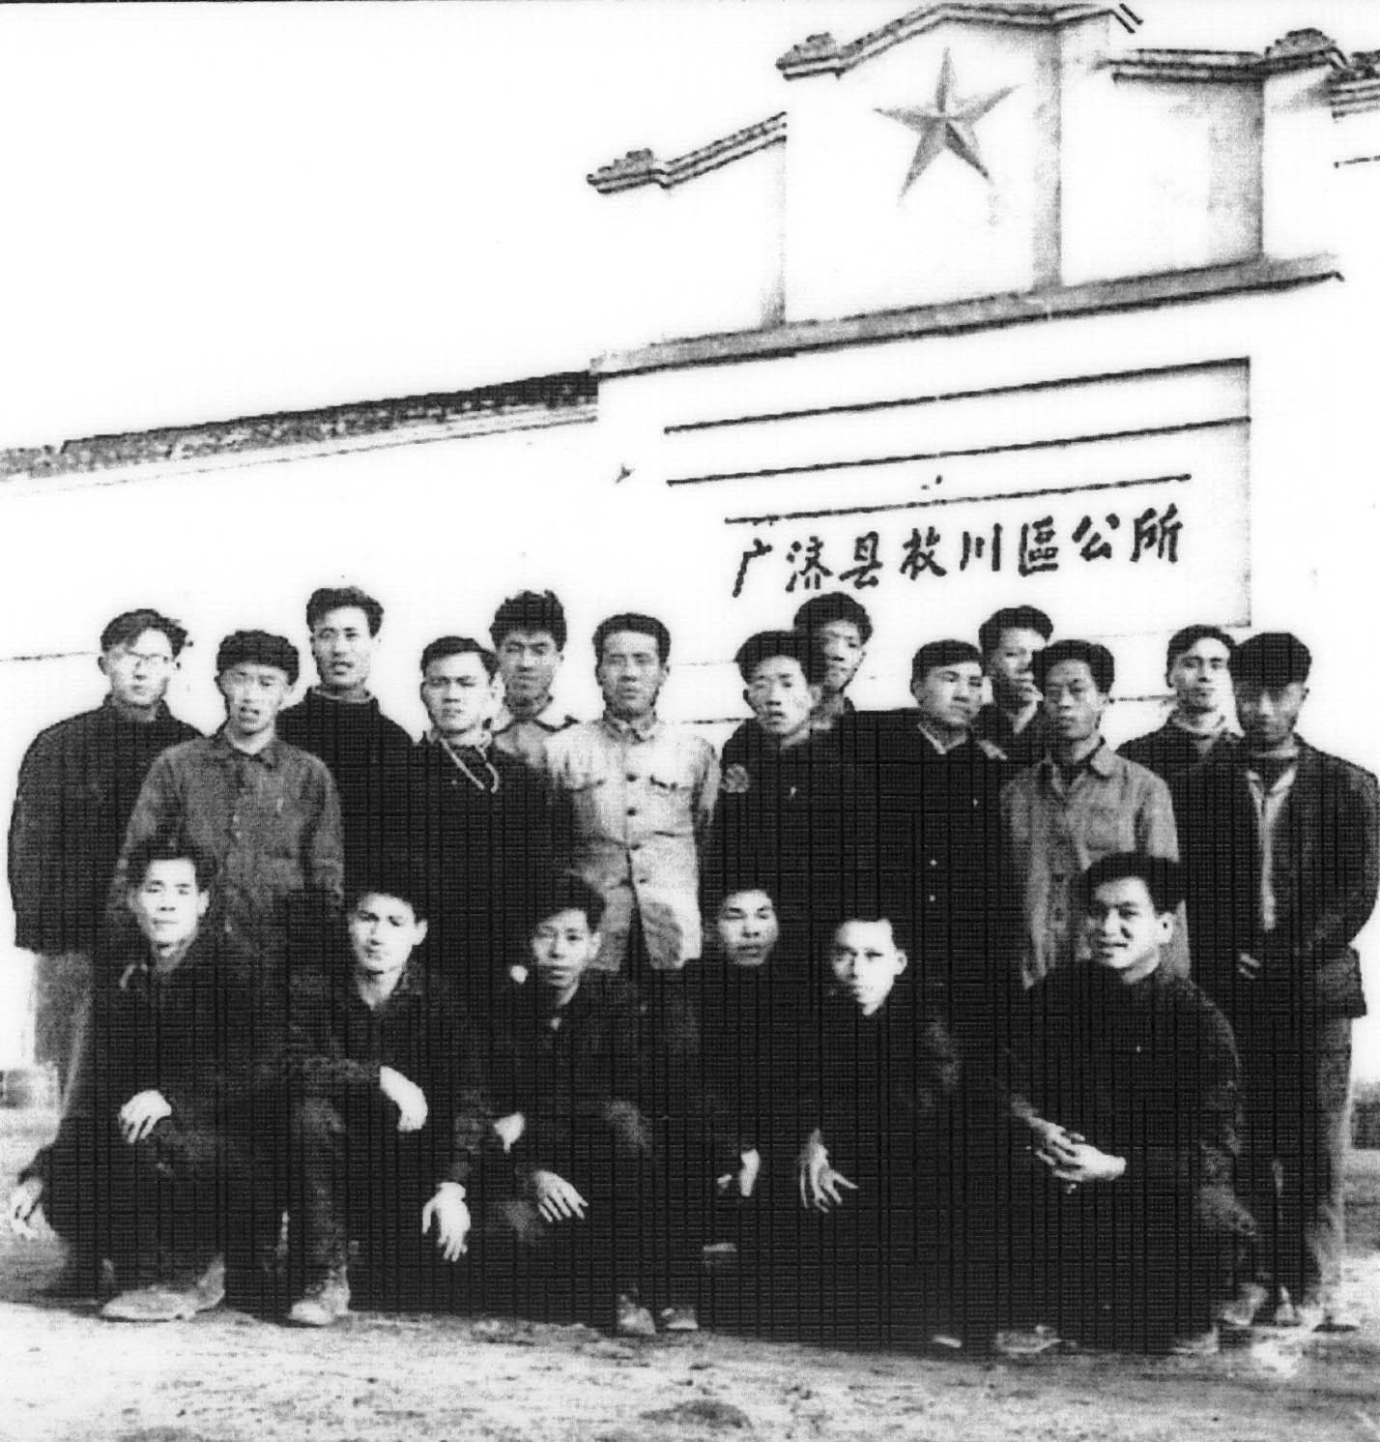
小组成员在广济县区公所前合影（后排左一）
那段时期吴昌荣带领一个小组被派往湖北大别山地区继续从事化探分散流扫面的工作。吴昌荣他们在大别山地区的勘探工作中前后跑了一千多公里的路程，工作范围数千平方公里。吴昌荣从湖北和安徽交界地区的黄梅县、广济县、圻春县、郗水县，一直到黄冈、英山、罗田、麻城等地区。
大别山横亘在我国东部地区，位于鄂、豫、皖三省交界处，东西绵延近四百公里，南北宽约一百七十多公里，作为一道天然屏障，成为长江和淮河两大水系的分水岭。这里崇山峻岭，山高林密，曾经是我军抗击日寇，保卫大武汉的地方。因为原始森林保存良好，植被覆盖率高，形成了完整的生态系统，也是许多野生动物经常出没的地方。

与狼共舞

在这里发生了一件令吴昌荣永生难忘的经历，同时也给了吴昌荣许多人生启迪。当时吴昌荣他们小组在大别山地区的麻城县附近，队部在黄石，回队部办事需要徒步行进四十里路，翻越一座很陡峭的山，叫做“天鼓山”，需要3个多小时的路程才能来到公路边有公共汽车的地方，然后乘坐公共汽车到黄石。这趟汽车是从新州到麻城，到了黄冈通过长江，经过鄂城到达黄石，每天7点左右经过麻城。那是时1973年8月的一天，大队通知吴昌荣回队部开会，因为没有别的事情，吴昌荣决定自己只身一人回去。为了节省时间，吴昌荣凌晨3点就离开了驻地，八月份的大别山区天气比较热，吴昌荣只穿着单裤和汗衫，跨着一个帆布挎包就出发了，走出宿舍，吴昌荣又下意识地来到伙房，从柴火堆里挑选了一根1米长的木棒，拿在手里出发了。
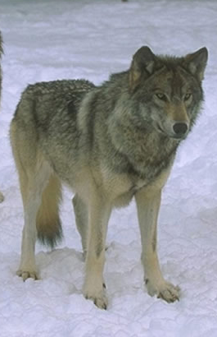
吴昌荣沿着那条狭窄而崎岖的山路向前走着，路很窄，两边都是半人高的灌木丛，借着月光依稀能够看到山路的走向。走了一个多钟头，已经到了半山腰，这时候他听到身后面有唏唏倏倏的声音，吴昌荣急忙回头看去，原来一条“肥大的狗”跟在他后面，大约在5、6米远的地方抬头看着他，吴昌荣仔细想了想，这深更半夜的，怎么会有狗来到山上呢，于是他仔细看了看这条“大狗”的尾巴，不禁打了一个寒战——一条粗大的尾巴拖在地上，这时候吴昌荣已经可以完全断定——这是一条狼！他立即转过身子，两腿摆成马步，双手紧握木棒高举过头顶，两眼盯着这条狼，狼一看到对方这个样子，居然坐下了，吴昌荣他们“俩”就这样相持了一会，吴昌荣考虑，总这样不动也不行呀，主动出击也不是一个最佳的办法。于是他一手举着木棒，另一只手开始捡石头，不一会儿就捡了一堆石头，狼见到对方手头有了一大堆石头，也坐不住了，它转身向沿着山坡溜了下去。
狼跑了之后吴昌荣立刻开始快步前进，但是也不敢跑，以免被狼误认为对方在仓皇逃跑而更加大胆。但是吴昌荣没走几步，又听到身后传来有唏唏倏倏的声音，吴昌荣立刻停住脚步，转过身，摆出刚才的姿势，以同样的战略跟这条狼对峙着，于是它又走了。等到它第三次跟上来的时候吴昌荣已经到了山顶，天已经大亮了，附近依稀可以见到打柴的、放羊的，所以这一次吴昌荣也不怎么害怕了，吴昌荣挥舞了几下木棒，它又跑了。
吴昌荣回过头来一溜烟地向山下跑去，到了公路边，正好赶上了去黄石的公共汽车。
这场惊险的经历让吴昌荣终身难忘。在公共汽车上，他反复总结着这场人与狼斗争的经验：首先不能退却，退却会使狼更加肆无忌惮；其次不能主动进攻，因为对方毕竟是野兽，主动进攻有可能被狼伤害，要用自己的震慑力把狼吓倒；如果狼丧心病狂地主动进攻，那么就击其要害——打狼打腿，狼是“麻杆腿”，一打就折，如果扭打到了一起，就狠狠掐住狼的脖子，不到断气不放手。
回到队里，吴昌荣还在不时地想起这件事情，无意中翻着队部里的报纸，又看到了周总理主持会议的照片，吴昌荣脑子里突然出现了一个非常深刻的问题，同时也有了现成的答案。为什么在这场轰轰烈烈的“文化大革命”中，那么多国家领导人被打倒，而周总理始终能够与“林彪集团”这群“恶狼”们机智地周旋，最大限度的保存了生产力，保护了许多老革命家，最后林彪反倒落了个“仓皇逃跑、机毁人亡”的下场？这就是因为一个真正的革命家是讲究战斗策略的，尤其是在那种错综复杂的政治斗争中，既要保存实力，又要针锋相对地斗争，最后正义终将战胜邪恶。
吴昌荣通过自己的切身经历总结出了人与狼斗争的思想理论，这些经验对于在后来的漫漫长路上，吴昌荣处理领导工作中的一些复杂问题提供了许多参照。

告别中南

在中南公司，吴昌荣一直干到1974年，到了1975年，组织上调吴昌荣去从事化探科研工作。但吴昌荣更愿意在生产一线工作。
1975年的一次偶遇，成为吴昌荣人生中的又一个转折点。
到了1975年年底，吴昌荣正好在中南公司总部搞年终报告，有一天在办公大楼前面见到一个人，有些眼熟，但一时又想不起在哪里见过，他正在仔细的搜寻着记忆的每一个角落，这时，对方也在注视着他，仿佛也在回忆着。他大胆地上前问了一句：
“您是冶金部的杨工吧？”
“是啊！你在这里做什么？”对方听到他能认出他来，也很兴奋。
看样子他没有认错人，这位杨工是过去他毕业分配在北京时认识的，是冶金部的一位工程师，名字叫杨尔熙。
他们聊了起来才知道，原来冶金部要成立北方会战指挥部，派遣杨尔熙专程前往中南公司选拔人才。
他问杨工：“要那些人才呢？”
“主要需要地质、物化探人员”，他说。
吴昌荣觉得如果把自己这些年来掌握的化探理论和实际工作经验能够在冶金部的地质会战中派上用场，这将是又一次挑战自我的机会。于是，吴昌荣鼓足勇气，毛遂自荐道：
“那我去行不行呢？”
“当然可以呀！”对方回答说，“但是你们的人名单已经定了，你要想去，就赶快去找你们的组织部长商量，还来得急。”
从杨尔熙得口气中可以看出，他还是想让吴昌荣去，一方面是过去认识的人，有过一面之交；另一方面，吴昌荣过去在首钢参加劳动时的吃苦精神他也有印象，最起码把他选拔上将来不会给自己丢脸。
于是，吴昌荣就立刻去找组织部长郭军同志。
组织部长说：“选派的人员早已经定了，今天晚上就要出发了，现在已经来不及了。”
吴昌荣说：“杨工说现在还来得及。”
“杨工是这么说的吗？”，郭部长知道他跟杨工在北京早已经认识，也不好再说别的话了。于是就问他：“那你去了，你爱人怎么办呢？”
他说：“跟我一起去呀！”，当时他的爱人江永贞在当地的一所小学教书。
郭部长终于同意了，并立即将吴昌荣夫妇二人的名字加入调动人员的名册中。这样，他从中南公司又回到了北方会战指挥部，地点在燕郊。一干就是5年。

燕郊的暖冬

1975年12月离开了中南公司，来到燕郊冶金部地质会战指挥部。
当时调到冶金部地质会战指挥部有80人，其中大部分是搞物探的，搞化探的就吴昌荣一个人。担任105分队的技术负责，105队就是专门搞化探的。因为当时还没有房子，他们都住在燕郊镇的农民家里。
1975年12月31日，天气格外晴朗。
为了迎接他们这些来自湖北得新成员，会战指挥部特意安排了一场题为“欢迎湖北来的战友”的元旦庆祝会。
那天是深冬季节里少有的一个晴天，在明媚阳光的照耀下，空气中似乎还有一点暖意。欢迎大会的会场设在燕郊镇复兴庄“五·七”政治学校的操场上。下午1点多钟，袁光荣书记在林克洲、王金等领导的陪同下，走上了会场的主席台。
到会的人员，除了重力队和湖北来的战友外，还有许多当地的贫下中农、学生和儿童。重力队是一群以青工为主的队伍，他们朝气蓬勃，列队进入会场，站在会场的西侧，“湖北战友”因为中年人比较多，显得暮气沉沉，也排了两个队，在会场中央。东侧则是当地群众。会场的边角处簇拥着许多白发鬓鬓的老大爷、老大娘，而年轻人、学生和儿童早已经挤进了会场中央。他们靠近主席台并不是为了听报告，而是等待看节目。
会议由林克洲主任主持。当他宣布大会开始的时候，会场里面鸦雀无声。老大爷们捋着白花花的胡须，老大娘们拂弄着被风吹乱了的白发，孩子们则始终打量着主席台东侧的那些年轻演员们，并不时地做着鬼脸。当地的群众对于我们这些新来的职工依然是心怀敬重的，孩子们也是又欢喜又新奇。
林主任宣布会议开始后，王金同志健步走上主席台，略微定了定神，扫视了一下台下的观众之后，便以激昂的、抑扬顿挫的语气向湖北来的战友们致欢迎词：
“我代表大队全体同志向湖北来的新战友表示热烈的欢迎和亲切的慰问！同志们不远千里来到唐山会战地区，给我们带来了宝贵的经验和兄弟单位的好作风，我们将团结在一起，战斗在一起，沿着毛主席指引的航向，奋勇前进！你们的到来，给我们增加了骨干力量，目前我们上千人的队伍，85%是青年工人，需要老师傅‘传、帮、带’为我们完成上级任务起着保证作用。这里条件差，加之大队主观努力不够，使同志们吃了很多苦头，南方来的同志，首先遇到的就是气候不习惯，干燥、少雨、风沙大；吃的不习惯：高粱、小米、窝窝头，但你们都能够克服，精神饱满，不愧是久经战斗的老同志，为我们的青年工人树立了榜样。明年我们将面向全国，奔赴内蒙、山西、宁夏、海南岛、浙江、江苏、辽宁、河北等省区开展工作，我们要发扬‘一不怕苦、二不怕死’的战斗精神，为钢铁打翻身仗多找矿、快找矿、找富矿、找大矿，为社会主义建设和革命事业，为人类的解放事业做出更大的贡献！”
会场上响起了经久不衰的掌声。
最后，王副主任预祝大家新年愉快、身体健康！
接着，袁书记从队伍中站了起来，耸耸双肩，将披着的大衣向上提了提，稳步走上了主席台，他微笑着、漫不经心地用一口苏北话说：“我站在这里认识认识大家，大家也认识认识我！我们是初次见面，没有太多的话要讲，首先，我向湖北来的老战友表示热烈的欢迎！”袁书记对湖北战友们的精神面貌表示高兴，对生活条件创造不够表示抱歉，对重力队的同志胜利完成任务表示赞扬，对山西队的同志用业余时间排练节目表示鼓励，最后，他预祝大家新年快乐、精神愉快！
杜树全同志代表湖北战友向队领导、重力队和山西队的同志表示深切的感谢。
隆冬的阳光，在无风的时候，使人感到温暖如春。山西队的年轻小伙和姑娘们舞步轻盈地跳起了“欢迎舞”。随着红旗的摆动，歌声、琴声徐徐飘向空中，音乐旋律扣人心弦，姑娘们的舞姿，小伙子们的歌声，使湖北战友们感到万分激动和亲切。
下午的表演达到了高潮，观众也情不自禁的又唱又跳，小孩子更是活泼调皮，在“四个老大爷批宋江”的节目里，小孩子们高兴得又蹦又跳，气喘吁吁，老大爷、老大娘们也笑得前仰后伏，好象在说：“批得好！”。
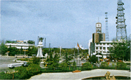
今天的燕郊
这场演出进行了一个半小时，广大群众评价很高。在当时得条件下，这样一个位于农村的地质队，能够自编自演到这种水平，已经是非常难能可贵得了。从这场演出也能够看出队领导对这些湖北战友的悉心关照。
这是1975年的最后一天，老天爷也给足了面子，整个一天风和日丽，温暖如春，仿佛预示着一个新的时代即将来临。
1976年元旦。
这天，吴昌荣惊喜地看到，长期以来很少刊登古诗词的《人民日报》，居然在这一天破天荒地发表了毛主席最近做的两首新词——《水调歌头·重上井冈山》和《念奴娇·鸟儿问答》，作为一个知识分子的吴昌荣，仿佛从空气中闻到了什么，于是把这两首词抄在了日记本上，既是学习，也是欣赏。

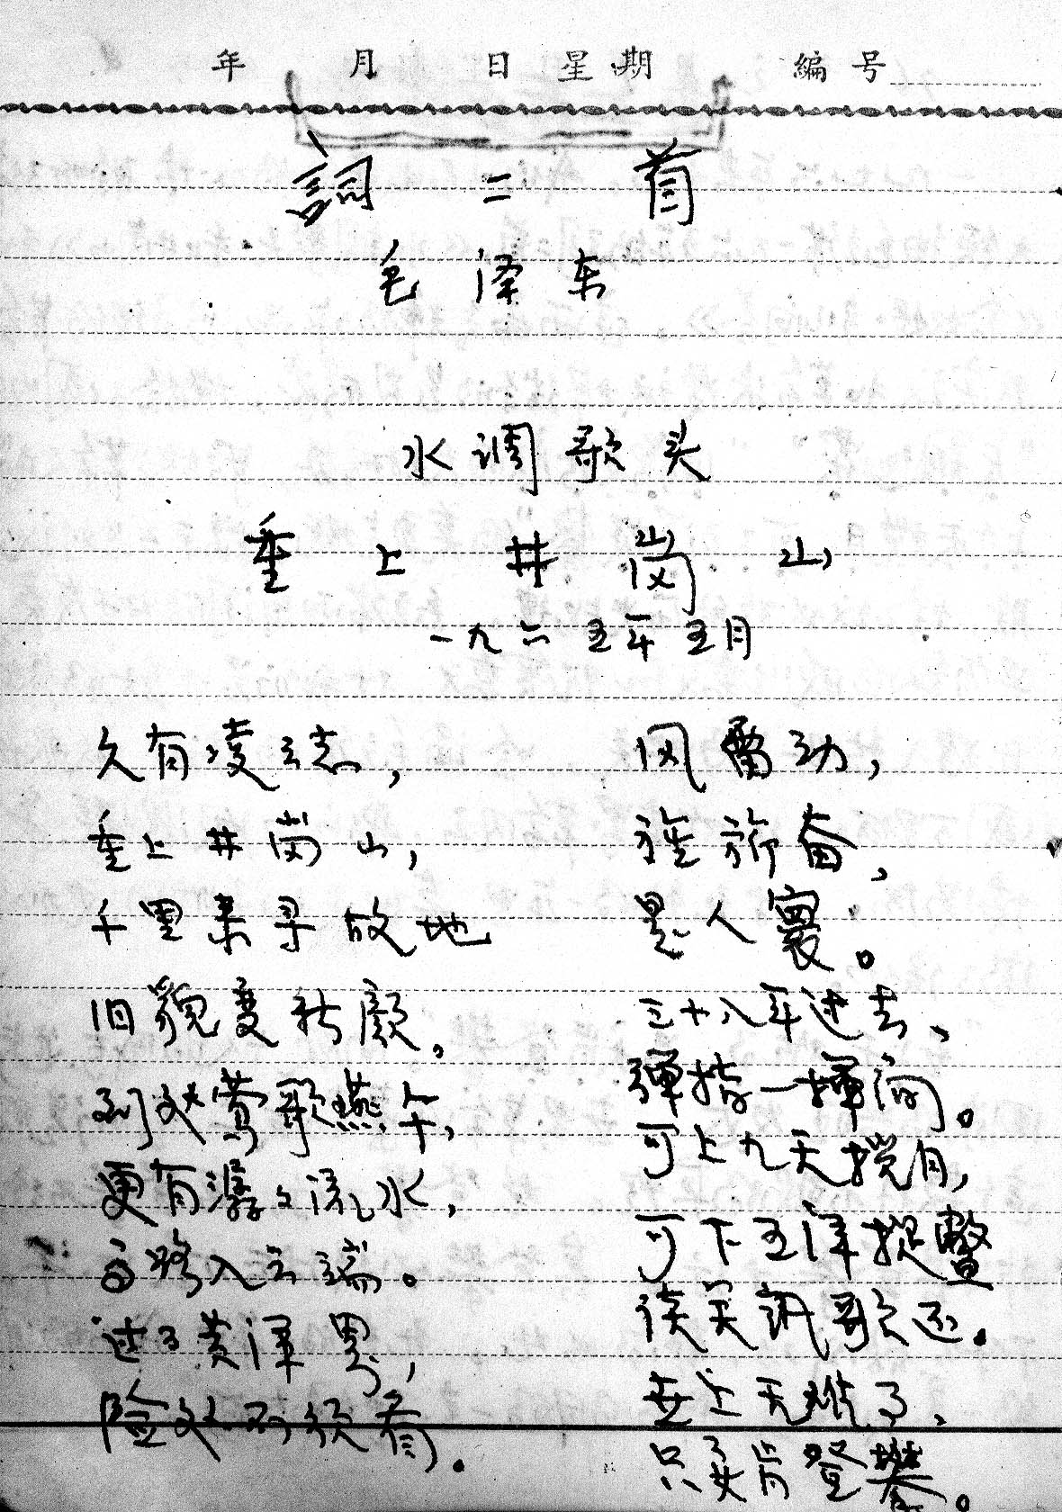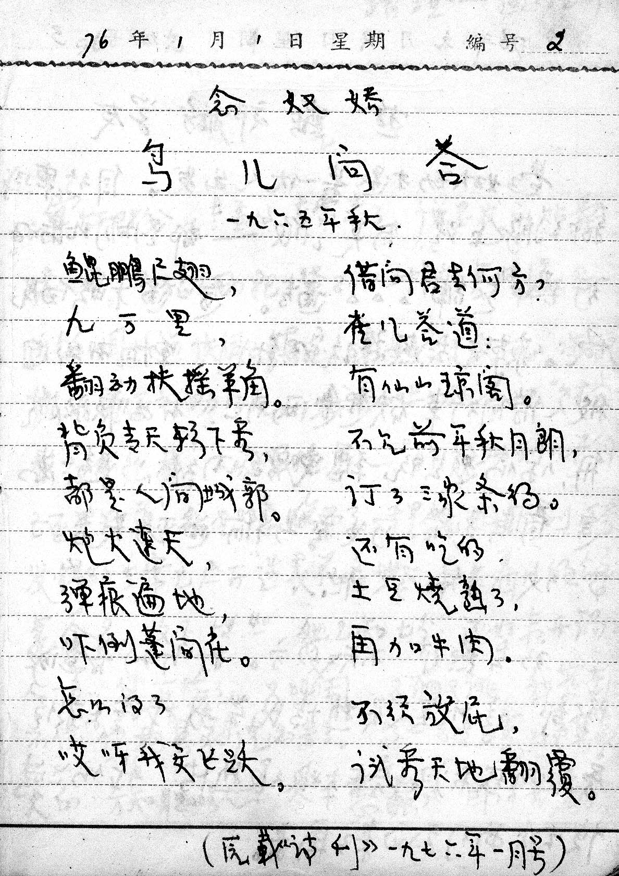
吴昌荣日记中的毛主席诗词
尤其是词中“世上无难事，只要肯登攀”的佳句，从那时起就成了激励吴昌荣前进的座右铭。也正是从那个时候起，吴昌荣开始把个人的命运与国家的命运结合在了一起。

多事之秋
1976年1月8日，这一天，对于每一个中国人来说，莫过于最悲伤的一天。中共中央发表告全国人民书，沉痛宣告周总理逝世。听完广播，吴昌荣和他的同事们立刻沉浸在万分的悲痛中。
连续几天，全队以各种方式纪念周总理，吴昌荣也把当时的感受写在日记中。
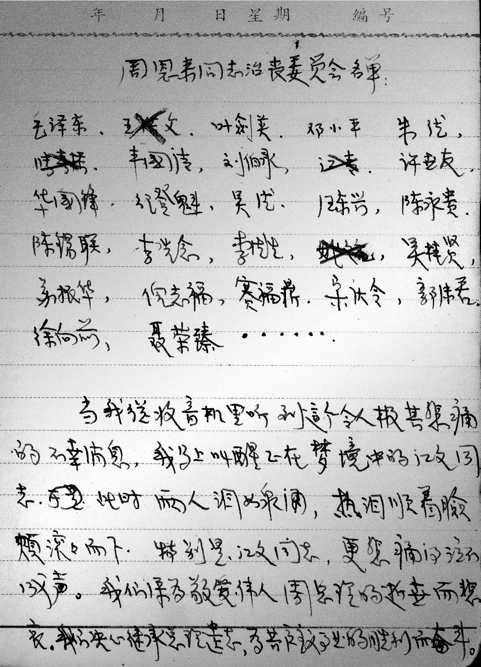
1976年春节过后他们正式组队，吴昌荣前往浙江西部工作，在浙西的主要任务是从绥安、桐卢到开化、常山、巨县、江山共计5000多平方公里的化探扫面工作。目的是寻找“富家坞”式斑岩型铜矿。冶金部把会战指挥部的物探分队、地质分队这两个单位安排在巨县，把吴昌荣所在的105分队安排在开化，各单位之间也有许多业务上的合作。
刚到浙江时，吴昌荣带领5个人的先遣组到浙江省地矿局和冶金厅负责收集资料，地点在杭州。但大部分工作在绍兴，收集资料用了一个月的时间，然后进行勘探设计，设计做完后，吴昌荣带领着一百多名化探工作人员正式出发了。他们105队的书记叫杜培岐，队长是吴永和。吴昌荣是技术负责人，他们形成分队的领导班子，分队又具体划分成一些具体的小组，例如综合组、分散流1组、分散流2组等等，每个组11个人，还有4个作业组，每个组3个人，其中一个人采样、一个人记录、一个人整图。经过实践检验，这种分工是比较科学和有效的，所以在后来的教学活动中，尤其是在河北平泉搞生产实习，吴昌荣也是按照这样的划分来指导学生实习。
1976年7月26日，唐山大地震。
吴昌荣在收音机中听到消息后，心里万分焦急。从自己的专业角度知道，唐山与燕郊同属一个地质构造带，如果唐山发生7.6级强烈地震，那么肯定会秧及到燕郊，刚刚成立不久的冶金地质会战指挥部，能经受得住这场打击吗？吴昌荣急于了解燕郊的情况，尤其关心有没有人员伤亡，但苦于当时通讯条件很不方便，几天后才获得准确消息，燕郊也在大地震波及范围之内，房屋震塌了许多，但伤亡情况不严重，队里没有人员伤亡，这时候吴昌荣才放下了心。
1976年可谓多事之秋。
9月9日下午3时余，吴昌荣正在检查小组的生产情况，噩耗传来了——毛泽东主席于当日凌晨时分不幸逝世了。吴昌荣和他的队友们感到昏天黑地，大家失声痛哭，元旦诗词中那“可上九天揽月，可下五洋捉鳖，谈笑凯歌还”的气势仿佛还在眼前，“世上无难事，只要肯登攀”的座右铭还在嘴边，怎么就这样走了呢？所有的人都不能相信毛泽东主席就这样离开了大家。
晚上，吴昌荣和队里其他四个领导同志围坐在收音机前，静心倾听中共中央的《告全国人民书》，吴昌荣流着眼泪给大家讲起了18年前在合肥工业大学读书时见到毛主席的情景，以此作为对主席由衷的哀悼。
大约一个月的时间里，全国都沉浸在主席逝世的巨大悲痛中，吴昌荣为此写下了一首《七律·悼念伟大领袖和导师毛主席逝世》
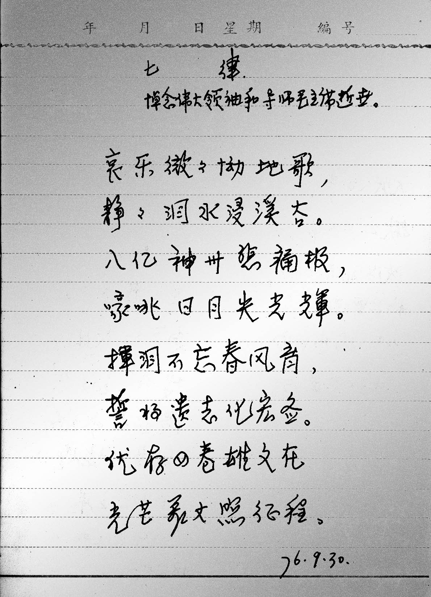

粉碎“四人帮”
总理走了，主席也走了，中国该向哪里走？许多个日日夜夜里，这样的问题始终在吴昌荣的脑海里萦绕。他天天留意中央人民广播电台的消息和《人民日报》的文章。
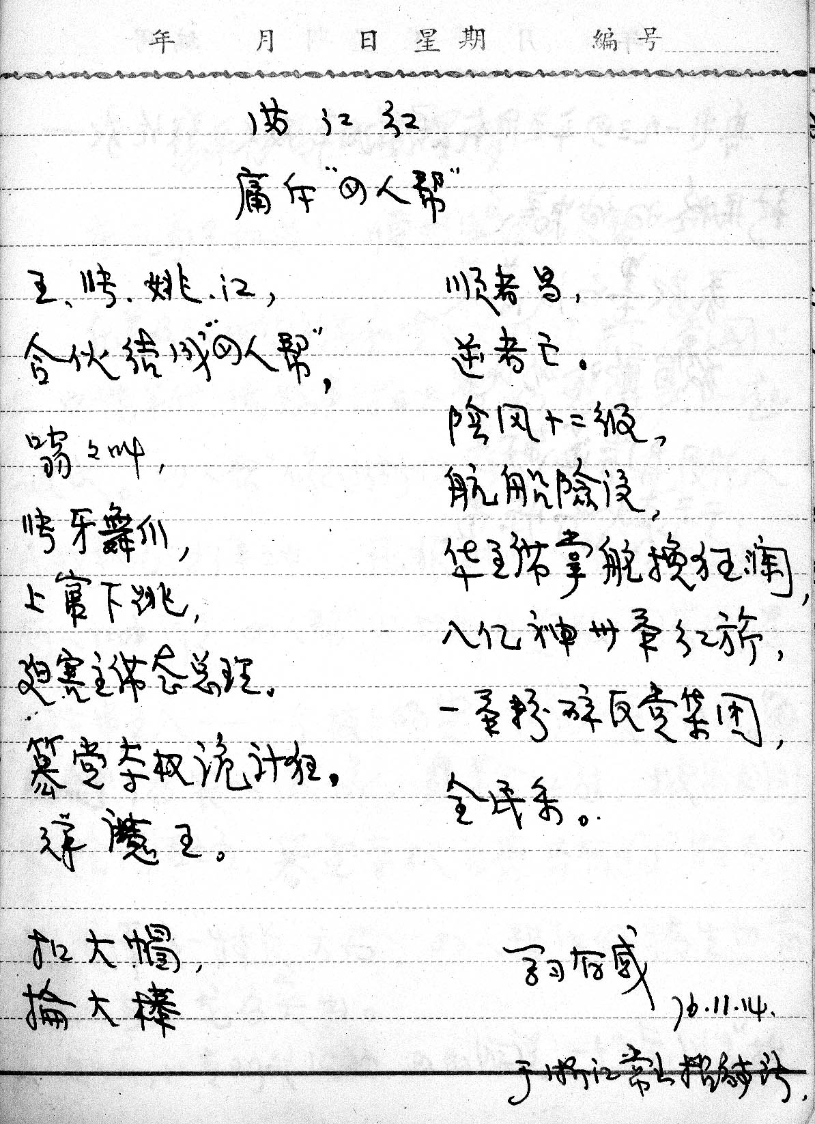
“莫道浮云终蔽日，严冬过尽绽春蕾”。大约一个月过去后，1976年10月上旬，华国锋、叶剑英等党和国家领导人一举粉碎了“四人帮”反革命集团，历时十年的“文化大革命”从而宣告结束。各种渠道的消息相继传达着这一大快人心的消息，吴昌荣和其他队员们欢欣鼓舞，当时全国各个单位纷纷编排了一系列的文艺节目，以此来庆祝“四人帮”的垮台，为此吴昌荣特意编写了一个《对口词——坚决打倒‘四人帮’》，作为队里的宣传演出节目。
1976年11月，吴昌荣外出到常山检查各组的化探工作，14日晚上住宿在常山招待所，听着收音机里传来的全国各条战线在粉碎“四人帮”后的一些振奋人心的新闻，回想起10年来的风风雨雨，吴昌荣的心里久久不能平静，索兴拿起笔，在日记中写下了这首词——《满江红·痛斥‘四人帮’》
在浙西地区搞分散流异常勘探工作进行了3年，也就是1976到1978年。队员们每年春天出外，到了秋天在回到驻地。在1977年年底，按照指挥部的要求，吴昌荣被调回燕郊物探大队总部，在生产科主管化探、化验和地质工作，职称是主管工程师。接替吴昌荣工作的是一位成都地质学院的毕业生——周再文同志。
从1975年到1980年，吴昌荣一直在燕郊物探大队工作。1978年12月，吴昌荣正式获得了冶金部颁发的工程师资格证书。这是吴昌荣从少年时代确定的第一个人生目标。评上工程师后，吴昌荣加入了北京市地质学会，在此期间，经常参加北京市的各种学术活动，在各种活动中与谢学锦、邵跃、欧阳宗圻等专家经常进行化探行业的学术交流。
1979年冬天，指挥部安排吴昌荣前往内蒙考察。主要是考察内蒙赫格旗铜矿（现行地名为霍各乞）。他们一行3人从北京出发，驾驶着当时最流行的野外交通工具——北京212吉普车，当天晚上到达呼和浩特，在呼和浩特住了一个晚上，第二天到达包头，又住了一个晚上，从包头继续往西开，这段路几乎大半天都见不到人，公路两边是一望无际的戈壁滩，吉普车行驶在公路上，车后扬起滚滚红尘。这个情景跟吴昌荣长期工作的江南地区差别非常大，经过一整天的路程，他们开到了目的地——巴彦淖尔盟，到了巴盟后，环境好多了，有城市、有村庄，有连绵起伏的大青山，有曲折迤俪的黄河湾，看到这些，大家在路上的那种荒凉与孤独的感觉立刻无影无踪了。
巴彦淖尔盟位于内蒙古自治区西部。东与包头市接壤，西与阿拉善盟毗邻，南隔黄河与伊克昭盟相望，北与蒙古国交界。行署设在临河市。据说这里曾经是阎锡山屯兵的地方。阴山山脉呈东西向横贯中部，山北为广阔的天然牧场，山南是著名的河套平原，素有“黄河百害，唯富一套”，耕地面积丰富，巴盟境内已探明的矿产资源有300多处62种，主要有硫、铜、铅、煤、金、银、锌土、石墨、宝石等，且伴有多种金属及稀有元素，富矿多、矿藏厚，宜于开发。其中硫铁储量5.6亿吨，居全国之寇，赫格旗铜矿储量73万吨，为全国六大铜矿之一，铅锌储量均居全国之首，吴昌荣凭多年的实践经验推算，其远景储量还不止这些。
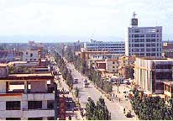
现在的巴彦淖尔盟
他们此行的目的主要是收集赫格旗铜矿的资料，为以后的设计做准备。吴昌荣在那里进行了半年的资料收集和生产实践工作。在那里他们还游览了有塞外名珠乌梁素海，峰峦叠翠的大桦背，千姿百态的阴山岩画，古色古香的阿贵庙，雄伟壮观的黄河枢纽工程等。
到了1980年年底，资料收集工作即将告罄的时候，队里传来消息说，由于物探一大队在燕郊始终没有合适的建设队部的地址，冶金部地质司在河南安阳联系到了合适的地点，于是决定把物探一大队建立在安阳。
听到这个消息后，吴昌荣心里泛起了嘀咕。倒不是因为嫌安阳这个地方不好，说实话，干革命这么多年，党叫吴昌荣到哪里，吴昌荣就到哪里，“青山处处埋忠骨,何须马革裹尸还。落红不是无情物,化作春泥更护花”，这些道理吴昌荣早已深深知道，但唯一令他心存疑虑的就是——离北京太远了，也就是离我国地质、化探的学术中心太远了。吴昌荣还有许多新的想法、新的思路，等待着与地质学会的前辈和专家们交流，如果到了安阳，这些事情就似乎不太可能了。
怎么办呢？
吴昌荣诚恳地向队里的领导说明了自己的想法，队里的领导透露说，在秦皇岛有一个北方冶金7·21大学，你如果愿意去，可以试着联系一下。

